**Trusted Web の実現に向けたユースケース実証事業**

**成果報告書**

[ユースケース名] 法人税制と工業会証明書

2023年2月24日（提出日）

一般社団法人情報サービス産業協会

工業会証明書デジタル化コンソーシアム

目次

1 背景と目的 1

1.1 事業の背景 1

1.2 事業の目的 3

1.3 ユースケースの概要 3

2 事業の概要 4

2.1 事業概要及び実証の範囲 4

2.1.1 事業スキーム 4

2.1.2 事業スキームに登場する主体とその概要（事業スキームにおける設定・役割） 5

2.1.3 事業内容 8

2.1.4 企画・開発するプロトタイプシステムにおけるユースケースの検証範囲 11

2.2 社会・経済に与える価値・影響 12

2.3 コンソーシアムの体制 15

2.4 実証全体のスケジュール 15

3 実証内容 17

3.1 実証の実施事項、論点及び判断 17

3.1.1 プロトタイプの企画・開発 17

3.1.2 ヒアリングの実施 23

3.1.3 国際標準規格の調査 23

3.2 検証できる領域を拡大する仕組み 24

3.2.1 データフロー 24

3.2.2 データフローに登場する主体とその概要 25

3.2.3 検証できる領域を拡大し、Trustを向上するために本システムで検証を行うデータ及びデータのやり取りの内容 26

3.2.4 本システムで形成を目指す合意とその履行のトレースの内容 27

3.3 6構成要素との対応 28

3.3.1 検証可能なデータ 29

3.3.2 アイデンティティ 30

3.3.3 ノード 33

3.3.4 メッセージ 33

3.3.5 トランザクション 34

3.3.6 トランスポート 34

3.3.7 その他 34

3.4 本実証で企画・開発したシステムの概要 34

3.4.1 業務フロー 34

3.4.2 ユースケース図 35

3.4.3 操作画面（UI） 35

3.4.4 機能一覧/非機能一覧 36

3.4.5 データモデル定義(VCデータモデルを採用する場合) 38

3.4.6 実験環境 40

3.4.7 システムの構成要素 41

3.5 実証を通じて得られた主な成果 41

3.5.1 システムの企画・開発に関する実証内容・得られた主な成果 41

3.5.2 ビジネスモデルに関する実証内容・得られた成果 45

3.6 本実証で開発したシステムの第三者による再現可能性（A類型のみ） 46

4 実証終了後の社会実装に向けた見通し 47

4.1 社会実装時に想定しているビジネスモデル・ユーザーのメリット 47

4.2 実証を通じて判明したユースケースの課題とその解決方針 51

4.3 本ユースケースの社会実装に向けたマイルストーン 52

5 Trusted Webに関する考察 53

5.1 Trusted Webのアーキテクチャに関する課題と提言 53

5.2 その他Trusted Webの課題と提言 55

# 背景と目的

## 事業の背景

（1）ユースケースのアウトライン

本ユースケースは、法人税制と工業会証明書である。法人税制には法人税法で規定される課税内容のほか、経済活性化等を目的として課税の軽減措置等が講じられる租税特別措置法上の政策税制がある。本ユースケースでは、この政策税制のうち、中小企業等経営強化法に関連づけがなされている中小企業経営強化税制［A類型］（以下、本税制という。）の工業会証明書交付事業（以下、本事業という）を対象とする。

本税制は、中小企業者が適用対象設備を取得し、これを事業の用に供することを目的として、当該設備を販売する製造事業者等の申請により工業会から取得した工業会証明書（以下、証明書という。）を添えて経営力向上計画を申請し、主務大臣の認定を受けると、本税制による特別償却・税額控除を適用できる(租税特別措置法第42条の12の4、68条の15の5)。

証明書は約150の工業会が耐用年数表(財務省令別表)に基づいて対象設備別に交付を担当しているが、その内の1団体として一般社団法人情報サービス産業協会（以下、仕様書に基づき「代表団体」という。）は、対象設備のうち、全国のIT企業が申請者となるソフトウェアの証明書を交付している。

なお、本ユースケースは、実態的な意味合いで政策税制に係る行政事務の工業会等の民間団体へのアウトソーシングであるが、行政手続の範囲外となっている事も特徴の一つである。

（2）ユースケース企画の背景と問題意識

本事業は、2014年1月に前身の中小企業投資促進税制の上乗せ措置として開始されてから、9年目に入っている。あらゆるものがデジタル化する流れにあり、政府においても押印レス・ペーパーレスをはじめ、デジタル化が推進されるなかで、代表団体が情報サービス産業の事業者団体としてソフトウェアの証明書交付を一手に担当する立場からは、本事業もデジタル化が必要との認識をもっていた。しかし、押印レス・ペーパーレスのいわゆるdigitizationは実施できても、全体最適を意図したdigitalization、Digital TransformationはTrusted Web協議会のWebサイトに掲載されている情報に出会うまで、あるべき方向性、方法論を必ずしも見出せていなかった。そうしたなか、Trusted Web協議会で「法人と補助金」のユースケースが取り上げられていることを知り、政策税制もユースケースとなり得ると考えた。

その一方、代表団体は、証明書交付事務を通じて、次の問題意識をもっている。

①　紙による申請では、提出書類の不足や記載の不備等で申請者と代表団体事務局との間のやり取りが頻繁に生じている。

②　経済産業省令[1]で定められているソフトウェアの機能要件が確認できない場合は、証明書を交付できない旨を通知している。申請者が当該通知を不服とする場合は、再申請される。申請者と代表団体事務局との間で申請対象のソフトウェアの機能要件の充足に関して見解の相違が埋まらない場合、何度も申請を繰り返すケースもあるが、申請者は申請手続のプロセスをその都度踏まざるを得ない。

③　証明書の不交付通知を受領した申請者からの問い合わせのほか、国税庁や中小企業庁からの疑義発生時の照会対応も稀に生じるが、これらの内容と管理データと申請書類との紐づけが煩雑。

④　膨大な申請を処理しているため、文書管理が煩雑であり、申請書類の保管コストも負担。

(3) ユースケース実証事業応募の動機

①　デジタル化に係る予算制約

　　事業者団体の財政は非常に厳しいのが実態。証明書交付手数料収入は現行の事務処理に係るランニングコストをまかなうに留まる。本実証事業を通じてデジタル化による課題解決についてフィージビリティスタディを推進した。

②　デジタル化に係る標準化

　上述のとおり、証明書交付には代表団体のほか、全体で150の工業会が指定されている。

本税制の推進の視点に立つと、他の工業会と連携してデジタル化を推進すべきであり、代表団体単独でデジタル化構想を掲げて、他の工業会に横展開するよりも、本実証事業におけるフィージビリティスタディをもとに、Trusted Webが目指すとされる事業者間連携の仕組みを実現すべく実証事業完了後にユースケースを拡大発展させ展開する事が適切と考える。

　さらに、本税制の他の類型の確認書・事前確認書、さらに中小企業経営力向上計画の申請・認定書に係る交付スキームにも本ユースケースの成果を参考にできるのではないかと考える。

③　ユースケース2「法人と補助金」の類似性

　Trusted WebホワイトペーパーVer2.0付録　ユースケース２「法人と補助金」で指摘されているペインポイントは本ユースケースにもあてはまる。すなわち、本税制の申請者は上述のとおり適用対象設備別に担当工業会からそれぞれ証明書を取得する必要がある。典型例は、ソフトウェアとサーバを取得するケースである。申請者は、ソフトウェアを担当する代表団体と、サーバを担当する協力団体（一般社団法人　電子情報技術産業協会（以下、JEITAという。）に別々に手続きする必要がある一方、各工業会では提出された書類の正しさを確認する手数が多い痛みがある。

ホワイトペーパーで指摘されている「効果を期待できるポイント」も同様であるが、「ユースケースにおける特異な点」では、申請手続きにおいて、GビスID[2]、jGrants[3]等の既存の行政オンライン手続に関わる事業者のためのサービスは、証明書交付者である工業会が民間団体である事から工業会証明書は行政文書の適用対象外扱いの為、サービス利用できないのが実態である。

④　公的証明書のDX化への貢献

　本税制に限らず、政策税制では証明書のスキームを用いるケースがほかにも見受けられるほか（かつてのグリーン税制等）、法人税制だけでなく、個人所得税でも住宅ローン減税で登記事項証明書や融資額残高証明書が必要となっている。本実証事業の先には行政事務に係る証明書のデジタル化により、国税庁が推進するeTaxにおける政策税制のデジタル化にも貢献できるのではないかと考える。

## 事業の目的

法人向け政策税制では、多くの場合、確定申告内容の信頼性を補完することを目的として、第三者による証明が必要。その証明内容の信頼性を確保したシステムを設計することで、証明に係る事務負荷を軽減すると共に、関係者間のデータ連携を図ることにより、政策税制に係る運用の効率化及び活用促進に寄与することを目指す。

# 事業の概要

## 事業概要及び実証の範囲

### 事業スキーム

* 本ユースケースにおいて想定される事業スキーム（近い将来、目指す姿）



図 2.1‑1　今回スコープ（現状フローにおけるスコープ表現）

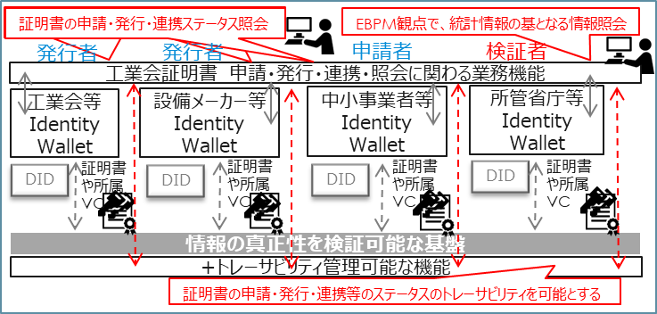

図 2.1‑2　事業スキーム図（近い将来目指す姿）

### 事業スキームに登場する主体とその概要（事業スキームにおける設定・役割）

＜近い将来、目指す姿＞

表 2.1‑1　事業スキームに登場する主体とその概要（近い将来目指す姿）

| 主体（組織） | 設定・役割 |
| --- | --- |
| ＜証明書申請者＞  中小事業者 | 中小企業経営強化税制の適用申請者。  設定：税務申告による租税軽減措置適用のために必要な工業会証明書（代表団体等が発行）取得、申請が必要となる。現在、書面による手続きとなっているが、デジタル化による各種手続や対応に関わる利便性向上を求めている。  ＜現状フロー＞  役割：租税特別措置法等の適用申請に必要な工業会証明書を、当該適用製品等の契約先の設備メーカー等（例：全国のIT企業）を介して、当該製品の販売元が加盟する工業会（例．代表団体）から入手する。その上で、中小企業経営力向上計画を証明書他の付帯書類をもとに申請者の業種を所管する関係省の地方部局に申請、認定を受け、税務申告時に所轄の税務署へ確定申告書と共に添付書類として証明書と認定書を提出する。  現状フローにおいては、所管省庁への申請や税務申告時に、デジタル化された証明書の提示・連携の主体としての役割を担う。  ＜近い将来目指す姿＞  役割：租税特別措置法等の適用申請に必要な工業会証明書の申請に必要となる、当該適用製品等の利用証明（納入済証明）を、当該適用製品等の契約先の設備メーカー等（例：全国のIT企業）に発行依頼する。  その利用証明書をもって当該製品の販売元が加盟する工業会（例．代表団体）に対し工業会証明書の発行申請をし、証明書を入手する。  その上で、中小企業経営力向上計画を証明書他の付帯書類をもとに申請者の業種を所管する関係省の地方部局に申請、認定を受け、税務申告時に所轄の税務署へ確定申告書と共に添付書類として証明書と認定書を提出する。  今回スコープにおいては、設備メーカーや工業会等への証明書発行申請や、所管省庁への申請や税務申告時に、デジタル化された証明書の提示・連携の主体としての役割を担う。 |
| ＜証明書要求者：現状フロー＞  ＜証明書発行者：近い将来目指す姿＞  全国のIT企業等の設備メーカー等 | ＜現状フロー＞  顧客である中小事業者からの依頼に基づく証明書（例：中小企業経営強化  税制A類型工業会証明書）の要求者。  設定：顧客である中小事業者に販売・納入した製品等の租税軽減措置適用の為に必要な証明取得申請が、顧客からの依頼に基づき必要となる。現在、書面による手続きとなっているが、デジタル化による各種手続や対応に関わる利便性向上を求めている。申請には大別して、①事前申請（パッケージ製品の購入）　②個別申請（パッケージ製品のカスタマイズやスクラッチ開発）が存在するが、特に②の対応負荷が高い。  役割：顧客である中小事業者からの依頼に基づき、当該納入製品の販売元が加盟する工業会（例：代表団体）に対し、証明書発行依頼の申請を実施し、入手後、顧客に証明書を連携する。  様式指定のチェックシートや機能説明書、根拠資料（独自作成スライド資料、要件定義書、仕様書、パンフレット、リーフレット等の販売資料、Webページの印刷など様々）の準備が必要となる。  現状フローにおいては、申請書類の提出のデジタル化（申請書類の様式は国税庁と中小企業庁との協議の結果に基づいて定められているため、実務上では書面とデジタル化された申請書類の並行運用を想定）と、デジタル化された証明書の顧客である中小事業者への連携を担う。  ＜近い将来目指す姿＞  顧客である中小事業者からの依頼に基づく、租税特別措置法等の適用申請に必要な工業会証明書の申請に必要となる、当該適用製品等の利用証明（納入済証明）の発行者。  設定：顧客である中小事業者に販売・納入した製品等の利用証明（納入済証明）が、顧客からの依頼に基づき必要となる。現状フローでは、設備メーカー等が工業会等へ工業会証明書発行を要求申請する際に、併せて利用証明（納入済証明）に該当するエビデンスを提出しているが、近い将来目指す姿としては、各種手続や対応に関わる利便性や信頼性やトレーサビリティ向上を求める観点から、デジタル化を契機に設備メーカー等の役割を本来的な役割範囲に適正化する事を検討した。  なお、今回実証においては、前述の①事前申請（パッケージ製品の購入）ケースのみをスコープとした。  役割：顧客である中小事業者からの依頼に基づき、当該適用製品等の利用証明（納入済証明）を発行する。 |
| ＜証明書発行者＞  代表団体等の工業会等（証明団体） | 政策税制で工業会証明書が適用要件となった場合の申請内容の確認と証明書の交付（例．中小企業経営強化税制の適用[4]と中小企業経営力向上計画の申請[5]）。  ＜現状フロー＞  設定：証明書申請者である全国のIT企業等からの申請に基づき、当該申請内容の確認と証明書発行を執り行う。現在、書面による手続きとなっているが、デジタル化による各種手続や対応に関わる利便性向上と信頼性向上を求めている。申請には大別して、①事前申請（パッケージ製品の購入）　②個別申請（パッケージ製品のカスタマイズやスクラッチ開発）が存在するが、特に②の対応負荷と信頼性向上課題が大きい。  また証明書の信頼性に関しては、紙及び手書きの書類が多数のため、全工業会、税務署等における書類チェックのコストが課題となっている。  役割：証明書申請者である全国のIT企業等からの申請に基づき、証明書の発行に関わる内容真正性や適合性の審査を実施し、証明書を発行する。  デジタル化された申請書類の審査業務取り扱い、及びデジタルでの証明書発行の役割を担う。  ＜近い将来目指す姿＞  設定：租税特別措置法等の適用申請主体である中小事業者からの申請に基づき、当該申請内容の確認と証明書発行を執り行う。現在、書面による手続きとなっているが、デジタル化による各種手続や対応に関わる利便性向上と信頼性向上を求めている。  なお、今回実証においては、前述の①事前申請（パッケージ製品の購入）ケースのみをスコープとした。  また証明書の信頼性に関しては、紙及び手書きの書類が多数のため、全工業会、税務署等における書類チェックのコストが課題となっている。  役割：租税特別措置法等の適用申請主体である中小事業者からの申請に基づき、当該申請内容の確認と証明書発行に関わる内容真正性や適合性の審査を実施し、証明書を発行する。  デジタル化された申請書類の審査業務取り扱い、及びデジタルでの証明書発行の役割を担う。 |
| ＜証明書検証者＞  （当該中小事業者の業種）所管省庁 | 政策税制（例．中小企業経営強化税制）の運用状況の把握（証明書交付状況の検証）  設定：現在、中小企業経営強化税制のような政策税制で工業会証明書を適用要件としている場合は、書面により業務が執行されているため、何らかの理由で状況照会の必要性が生じる都度、工業会にTELや電子メールで問い合わせているのが実態である。しかし、デジタル化により工業会の証明書交付状況を当該工業会に照会することなく把握することが求められると想定している。  また、中小企業等経営強化法では、経営力向上計画の認定が規定されているが、当該制度運営の立場からも、当該計画の認定を行う関係各省地方部局への中小事業者の申請状況もデジタル化により常時状況をモニタリングすることがもとめられると想定している。  しかし、租税特別措置法上で措置される政策税制は制度の内容が概ね２年毎に変更され、財政当局との調整も生じる実態から、各種補助金申請のデジタル化（jGrants等）のように、固まった仕様でのシステム環境整備が困難と想定する。  以上の認識から、Trusted Webの世界観に基づき、官民ワンストップ連携の実現に際し、密結合方式ではなく、事業者自身のコントロールを軸に、標準化された相互接続性の担保の基、疎結合方式での連携方式での対応の合致性が高いと想定する。  役割：中小事業者からの中小企業経営強化税制の適用に係る工業会証明書の申請・交付、中小企業経営力向上計画の申請・審査・認定のプロセスのモニタリングを通じて中小企業税制の政策効果を把握する。  今回スコープにおいては、申請審査時の付帯書類であるデジタルでの証明書の検証を担う。 |
| ＜証明書検証者＞  所轄の税務署 | 租税特別措置法（例：中小企業経営強化税制）に基づく、税務申告時の軽減措置の適用判断（証明書の検証）  設定：現在、書面に基づいているが、デジタル化による信頼性向上（例：証明書等の真正性の担保）が求められると想定している。  また、行政手続きのオンライン化推進において、代表団体のような民間団体が担う行政機関の代行手続きは、行政文書と扱われていないこと[6]、租税特別措置法対象上で措置される政策税制は制度の内容が概ね２年毎に変更され、財政当局との調整も生じる実態から、他の租税軽減措置のデジタル化（e-Taxで送信する確定申告の別表に付帯して提出する書類対応））などのように、固まった仕様でのシステム環境整備が困難と想定する。Trusted Webの世界観に基づき、官民ワンストップ連携の実現に際し、密結合方式ではなく、事業者自身のコントロールを軸に、標準化された相互接続性の担保の基、疎結合方式での連携方式での対応の合致性が高いと想定する。  役割：中小事業者からの確定申告の内容について政策税制の適用判断と、内容の疑義発生時の当該中小事業者等への照会対応を実施する。  今回スコープにおいては、税務申告書の別表明細書の付帯書類であるデジタルでの証明書の確認を担う。 |

### 当実証プロジェクトの想定する実現価値

当実証プロジェクトの想定する実現価値（ユースケース）を以下に示す。

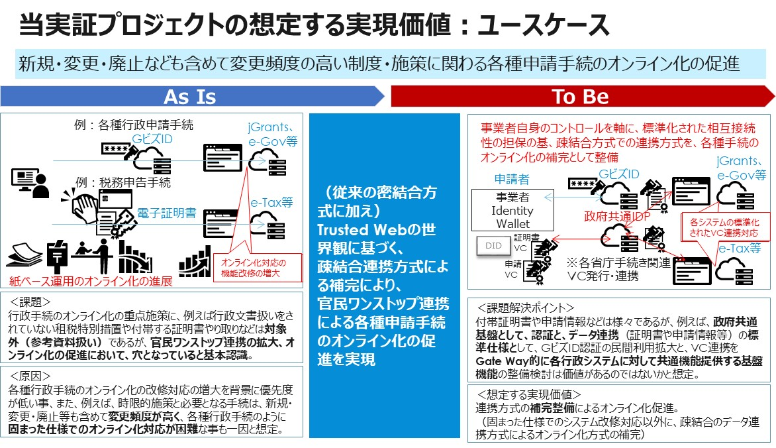

図 2.1‑2　当実証プロジェクトの想定する実現価値

### 事業内容

証明書交付手続きに関しては、現在、申請から交付に至る一連のプロセスをすべて書面に拠り実施しているが、これをできる限りデジタル化した事業運営を目指すものである。

検証は、代表団体を軸に実施するが、法人税制の工業会証明書の交付団体は代表団体のみではなく、また中小企業経営強化税制の場合、中小企業庁と国税庁、さらに中小企業経営力向上計画を認定する業種の主務官庁が関わることから、ある程度汎用性の高い仕様・方式を検討する想定である。

また、将来、特定の工業会等に閉じる事業ではなく、公共性の高い事業内容である認識のもと、関連する工業会等（約150団体）での共同事業運営を想定する。

また、類似する行政文書扱いではない証明書であって、官公庁で検証がなされている文書についても、当該のスキームが適用できないか検討を進める。

* 事業シナリオ

政策税制（例：中小企業経営強化税制）に関わるリファレンスとなる証明書（例：当該税制A類型ソフトウェアの証明書）の申請と発行と連携のデジタル化に関わるやり取りとして、以下のシナリオを想定している。

＜近い将来、目指す姿＞

現状フローの証明書申請者である全国のIT企業等の設備メーカー等が、顧客である中小事業者からの依頼をもとに証明書発行の申請を行うスキームから、デジタル化を契機に、近い将来目指す姿として、中小事業者が申請者として中心となるスキームへの変更を想定する。その上で、中小事業者自身がデジタルで申請等を円滑に執り行う事が出来るUI/UX含めたデジタル化を目指す（申請フォーム、申請書類、申請フローのナビゲーションのデジタル化）。

証明書発行申請者である中小事業者や、証明書発行者である設備メーカー等や工業会や、検証者である所管省庁や所轄の税務署（国税庁）等はIdentity Wallet（ブラウザベースのWalletアプリケーション）を用いる（Identity Wallet自体のアカウント作成等や、その後のIdentity Walletへのログイン認証、また事業者アイデンティティに関わる事業者VC発行等にあたり、事業者に関連する自然人（代表者等や従業員等）の当人認証及び資格確認（所属確認）として将来的にはGビズID連携なども視野にいれる）

＜シナリオ＞

1. 租税特別措置法等の適用申請に必要な工業会証明書の申請に必要となる、当該適用製品等の利用証明（納入済証明）を、中小事業者から全国のIT企業等の設備メーカー等に対し、利用証明（納入済証明）の発行の申請をデジタルで行う（申請フォーム、申請書類のデジタル化）
2. 中小事業者からの依頼に基づき、租税特別措置法等の適用申請に必要な工業会証明書の申請に必要となる、当該適用製品等の利用証明（納入済証明）を、設備メーカー等がデジタル証明書として発行する。
3. 中小事業者から工業会証明書発行者である代表団体等の工業会（中小企業庁工業会リスト掲載団体）に対し、デジタルで証明書発行申請や必要となる付帯証明書等（利用証明等）を申請、連携を執り行う。
4. 証明書発行者である代表団体等の工業会（中小企業庁工業会リスト掲載団体）が、デジタルの申請書類や必要となる付帯証明書等をもとに審査実施し、証明書発行可否判断を実施する。

⑤　証明書発行審査完了後、証明書発行者である代表団体等の工業会（中小企業庁工業会リスト掲載団体）が証明書をVC（Verifiable Credentials）にて発行し、Identity Walletに格納する。尚、他工業会、例えばJEITA等の工業会証明書のVCも格納できる形を想定する。(設備機械とソフトウェアはセットで申請されることが多いため)またその際に発行した旨を通知として中小企業者は受け取る。

　⑥　並行で、証明書申請者である中小事業者が、Identity Walletへアクセスする。

（当人認証としてGビズID連携なども視野にいれる）

WalletWallet⑦　証明書申請者である中小事業者のIdentity Walletで格納されている証明書VCを、所管省庁や税務申告時の所轄の税務署に提示をする。中小事業者は求められたVCを選択的に必要に応じてバインディングを行いVP(Verifiable Presentation)として提示する事も可能となる。

⑧　証明書VCあるいはVPの提示をうけた所管省庁や税務申告時の所轄の税務署は、証明書の真正性について検証可能となる。尚、検証がなされたVCあるいはVPは提示記録がトレーサブルな履歴となっており、後々証跡として活用が可能となる。

⑨　尚、VCが標章する「法人格」と「法人に関係する自然人（代表者等や従業員等）」の関係性については、整理が必要である為、例えば「法人格」については業務マシンWallet、「法人に関係する自然人（代表者等や従業員等）」はモバイルWalletを以て管理等が考えられる。検討の方法としては業務遂行者等へのヒアリング等を行うことを想定している。

* 事業（または事業で導入するTrusted Webシステム）を通じて解決し得る課題

代表団体が企画している中小企業経営強化税制A類型に係る工業会証明書交付事業のデジタル化では、上記の②④⑤⑥⑦⑧⑨が、効率的かつ信用できるTrusted Webシステムにより実現される。

以下、本事業の基盤となるTrusted Webシステムで解決し得る課題を整理した。

表 2.1‑2　 Trusted Webシステムで解決し得る課題

| 課題の対象 | 解決すべき課題 | Trusted Webシステムによって解決できること |
| --- | --- | --- |
| ＜証明書申請者＞  中小事業者 | * 提出した書類が適切な検証者によって検証がなされているのかがわからない。 * 提出した書類を想定した検証者以外が検証する際に、中小事業者の同意等無く検証されてしまう。（申請書の不備や抜き打ちの検査等で担当課以外の書類を検証するようなケースを想定） * 証明書の真正性に関わる確認や、根拠に関わる確認などで、所管省庁や税務署からの疑義発生時の照会応対の必要性がなくなること。 * 書類の提出に係る郵送等のやり取りや、押印等の負担がなくなること。何度も同じ属性情報を再度アナログな形で提示する必要がある | * VCの提示先のトレースが確実にできる * 提出したVCが同意なく、想定しない検証者に検証することを防ぐことができる。（実装上は課題があるのでそのようなケースも念頭に実証を行う） * 証明書の発行に関わる真正性に関しては検証者自身で検証可能となる為、最低限照会応対の必要性はなくなる。また、証明発行の条件となる関係する付帯の根拠に関わる証明等についても紐づけIDをVCの中の属性情報の一つとして確認可能とする事で検証者自身で検証可能となる。 * 紙ベースで運用されている申請書類がなくなり、Trusted Webの電子署名モデルによることで郵送等のやり取りの負担や押印等の負担がなくなる。 * 一度、情報の真正性の検証と、業務運用により確認された属性情報は、必要に応じ検証することで再度相手に提示を求める必要がなくなる。 |
| ＜証明書要求者＞  全国のIT企業等の設備メーカー等 | * 証明書の真正性に関わる確認や、根拠に関わる確認などで、代表団体等の工業会からの疑義発生時の照会応対の必要性がなくなること。 * 紙ベースでの付帯書類の提出に係るやり取りの負担がなくなること。 * 何度も同じ属性情報を再度アナログな形で提示する必要がある | * 前述同様。 * 紙ベースで運用されている申請書類がなくなり、Trusted Webの電子署名モデルによることで、郵送等やり取りや押印等の負担がなくなる。 * 一度、情報の真正性の検証と、業務運用により確認された属性情報は、必要に応じ検証することで再度相手に提示を求める必要がなくなる。 |
| ＜証明書提供者＞  代表団体等の工業会等（証明団体として指定団体） | * 交付した証明書がどこにあるのかトレースできないのが実態（申請者であるIT企業の手元にあるのか、それとも納税者に渡っているのか）。 * 申請内容の真正性に係る確認コストの低減。 * 書面での参考資料と交付した工業会証明書の保管コストの低減。 | * 発行したVCが想定した中小事業者らに渡した事がトレースができる。 * 申請書類と中小事業者等の属性情報の突合・検証コストの低減。 * 紙ベースでの工業会証明書がVCとなることで、物理的な管理コスト・押印等に係るコストが低減する。 |
| ＜証明書検証者　兼　証明書提供者＞  （当該中小事業者の）所管省庁 | * 現状では各工業会から月次で設備種目別の交付枚数の報告を受けるに留まり、設備投資に係るデータを把握できていない。 | * 設備投資に係るデータをVCとしてデジタル化することで真正性確認に加えてデータ自体の管理を行うことが可能となる。 |
| ＜証明書検証者＞  所轄の税務署 | * 確定申告の内容の真正性に係る確認コストの低減。 * 書面による別表あるいは別表明細の書面による付帯書類の管理コストの低減。 | * 申請内容に疑義が生じたケースでも、申請内容や中小企業者の属性等は検証可能であるため、検証コストの低減を図ることができる。 |

### 企画・開発するプロトタイプシステムにおけるユースケースの検証範囲

本実証事業では、2.1.4に示した①、②、③、④、⑤、⑥、⑦のやり取りを実現するプロトタイプシステムの企画・開発を行う。

なおこの度の実証では⑧、⑨に想定されるオペレーションを元に擬似的に属性情報の検証が、当該中小事業者の所管省庁、所轄の税務署にて行われる事を確認する。

＜シナリオ再掲＞

① 　租税特別措置法等の適用申請に必要な工業会証明書の申請に必要となる、当該適用製品等の利用証明（納入済証明）を、中小事業者から全国のIT企業等の設備メーカー等に対し、利用証明（納入済証明）の発行の申請をデジタルで行う（申請フォーム、申請書類のデジタル化）

② 　中小事業者からの依頼に基づき、租税特別措置法等の適用申請に必要な工業会証明書の申請に必要となる、当該適用製品等の利用証明（納入済証明）を、設備メーカー等がデジタル証明書として発行する。

③ 　中小事業者から工業会証明書発行者である代表団体等の工業会（中小企業庁工業会リスト掲載団体）に対し、デジタルで証明書発行申請や必要となる付帯証明書等（利用証明等）を申請、連携を執り行う。

④ 証明書発行者である代表団体等の工業会（中小企業庁工業会リスト掲載団体）が、デジタルの申請書類や必要となる付帯証明書等をもとに審査実施し、証明書発行可否判断を実施する。

⑤　証明書発行審査完了後、証明書発行者である代表団体等の工業会（中小企業庁工業会リスト掲載団体）が証明書をVC（Verifiable Credentials）にて発行し、Identity Walletに格納する。尚、他工業会、例えばJEITA等の工業会証明書のVCも格納できる形を想定する。(設備機械とソフトウェアはセットで申請されることが多いため)またその際に発行した旨を通知として中小企業者は受け取る。

　⑥　並行で、証明書申請者である中小事業者が、Identity Walletへアクセスする。

（当人認証としてGビズID連携なども視野にいれる）

⑦　証明書申請者である中小事業者のIdentity Walletで格納されている証明書VCを、所管省庁や税務申告時の所轄の税務署に提示をする。中小事業者は求められたVCを選択的に必要に応じてバインディングを行いVP(Verifiable Presentation)として提示する事も可能となる。WalletWallet

## 社会・経済に与える価値・影響

社会・経済に与える価値・影響を与えると想定しているユースケースを以下に示す。

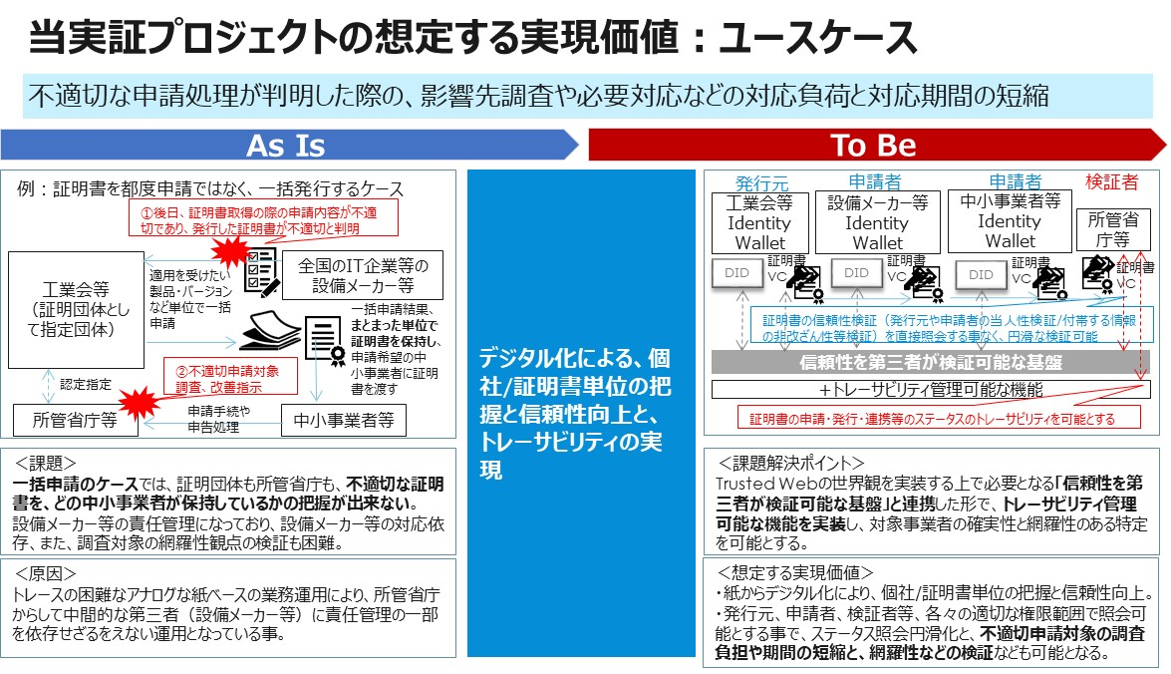

図 2.2‑1　社会・経済に与える価値・影響

租税特別措置法上の政策税制に係る証明書の交付枚数を市場経済的に捉えるのは難しい。なぜなら、政策税制の創設・改廃が時の経済財政状況や政権運営の方針で変化する上、当該政策税制において証明書を用いた仕組みを採用するか否かは政策立案者の判断に委ねられているからである。また、交付枚数は、政策税制で講じられる優遇の度合い、制度の分かりやすさと手続きの容易さにも左右されるためである。

さはさりながら、政策立案者が支援措置を講じるにあたり、納税者が当該措置対象であるかを判別する手段として、しかるべき第三者に証明を委ねる必要性が今後低下することはなく、真に必要な対象者にのみ適切な支援措置を講じようとすればするほど、確定申告内容を補完する第三者証明の必要性は高まるとみている。したがって、政策税制における証明書の市場性については、デジタル化の進展に伴って、従来よりもきめ細やかな政策支援措置が数多く講じられ、当該措置が真に必要な対象者に届くとの前提に立って考えるべきであろう。

上記の認識に立って、社会・経済に与える価値・影響を考えると次のとおりである。

政策当局者は、本ユースケースで描く将来目指す姿(図：2.1-1)が実現すれば、政策税制の立案評価に必要なデータをTrusted Webの構想に沿って構築したシステム上で直接入手することが可能となろう（必要なデータをどこまで入手できるかは、Trusted Webの構想に沿って構築したシステムに連携させるデータ項目に依存する）。このことは、政府が掲げるEBPM(Evidence-Based Policy Making　証拠に基づく政策立案)の実現に資すると考えられる。この結果、現在よりもデータの裏付けにより、政策をきめ細かく立案できると共に、立案から決定、実施、評価までの一連のサイクルを短縮することが可能となり、効果が不十分な政策は修正が施される可能性が生じる(仮の想定なので立法過程を考慮外としている)。その社会・経済に与える価値は計り知れない大きな影響をもたらすものと想像され、この結果は、納税者である国民に裨益するものとなろう。

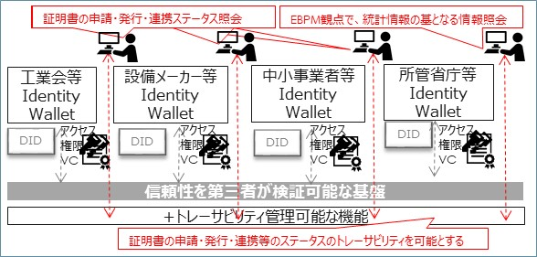

図 2.2‑2　EBPM(Evidence-Based Policy Making　証拠に基づく政策立案)の実現

最後に、中小企業経営強化税制の申告件数に基づいて第三者証明の市場規模を推計し 、参考に供することとする。

【参考】中小企業経営強化税制の申告件数における第三者証明市場規模

財務省の「租税特別措置の適用実態調査の結果に関する報告書 」によれば、中小企業経営強化税制の適用に係る申告件数は次のとおりである。

|  |  |  |  |  |
| --- | --- | --- | --- | --- |
|  | 平成30年度 | 令和元年度 | 令和2年度 | 3か年度平均 |
| 件数 | 26,419 | 26,113 | 23,035 | 25,189 |

中小企業経営強化税制には、本ユースケースの対象としたA類型（生産性向上設備）のほかに、B類型（収益力強化設備）、C類型（デジタル化設備）、D類型（経営資源集約化に資する設備）がある[7]。当該税制の適用を受けようとする場合、納税者である中小企業者に係る業種を所管する主務大臣より経営力向上計画の認定を受ける必要がある。当該認定を取得するためには、A類型では工業会証明書、B類型及びD類型では経済産業局による確認書並びに公認会計士若しくは税理士による事前確認書、C類型では、経済産業局による確認書及び認定経営革新等支援機関による事前確認書の提出が必要となる。

●A類型の市場規模

中小企業経営強化税制のうち、A 類型(工業会証明書)市場を算出するには、上記の申告件数の3か年平均値25,189のうち、A類型(工業会証明書)が占める割合を判断する必要がある。

この判断材料としては、「令和3年度中小企業税制に関するアンケート調査報告書[8]」にA類型を利用した割合の調査結果が次のとおり出ている。

|  |  |  |  |  |
| --- | --- | --- | --- | --- |
|  | 平成30年度 | 令和元年度 | 令和2年度 | 3か年度平均 |
| 割合(%) | 28.4 | 26.3 | 27.4 | 27.3 |

先ほどの申告平均にA類型適用割合を乗ずると次のとおりである。

25,189件×27.3%＝6,876

　これに事務手数料3,000円(3-1-3末尾参照)を乗じた結果は次のとおり約2千万円である。

　　　6,876×3,000＝20,628,000　　　　　　　　　　(a)

●B～D類型の市場規模

中小企業経営強化税制のB～D類型については、要件確認者はいずれも経済産業局であるが、事前の要件確認が求められている。B～D類型で発行するのは確認書あるいは事前確認書であり、証明書という名称ではないが、第三者が申請内容を精査し、当該内容の確からしさを明らかにするという点では、工業会証明書と類似の性格をもつものと考える。

発行者は、B類型・D類型の場合は公認会計士又は税理士、C類型は認定経営革新支援機関となっている。この事前確認について、公認会計士・税理士、経営革新支援機関では顧問料の範囲内としている場合と、別途報酬を請求している場合があると聞く。いずれにしても、10～20万円程度であると見られる。そこで、相場の間をとって、A類型以外の申告件数を乗ずると次のとおりである。

150,000×（25,189-6,876）＝2,746,950,000　(b)

中小企業経営強化税制の申告件数における第三者証明の市場規模

1. + (b) = 20,628,000 + 2,746,950,000 = 2,767,578,000

## コンソーシアムの体制

コンソーシアムの体制を以下に示す。



図 2.3‑1　実施体制図

## 実証全体のスケジュール

実証全体のスケジュールを以下に示す。

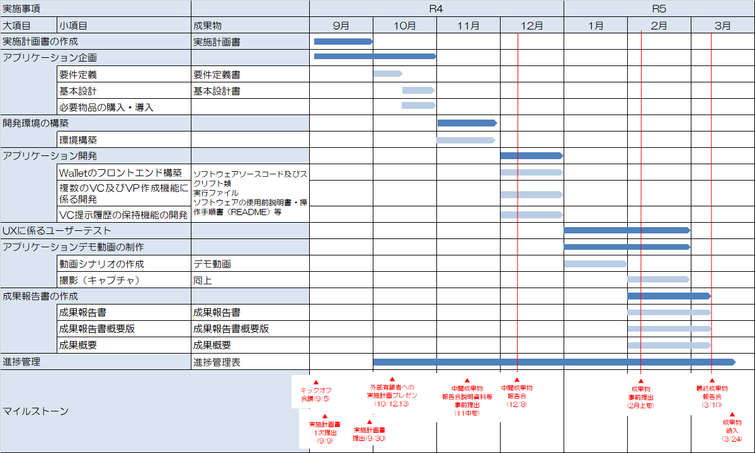

**図 2.4‑1　実証全体スケジュール**

# 実証内容

## 実証の実施事項、論点及び判断

### プロトタイプの企画・開発

1. 要件定義

要件定義における論点、判断・成果を以下に示す。

表 3.1‑1　要件定義における論点

|  |  |
| --- | --- |
| 項番 | 論点 |
| 論点（１） | 当該ユースケースを実現するにあたり、デジタル庁、中小企業庁、国税庁等の巻き込み |
| 論点（２） | WalletのUI/UXに関する使いやすさ |
| 論点（３） | VC/VPの提示及び履歴の閲覧可能な範囲 |

① 論点（１）

●デジタル庁、中小企業庁、国税庁等の巻き込み

　当該ユースケース（法人税制と工業会証明書）を実現するにあたり、デジタル庁、中小企業庁、国税庁等の巻き込みが不可欠であると考えるが、これら機関の巻き込みを行うには、内閣官房事務局の力添えが必要である。

●判断・成果

　デジタル庁との意見交換に向けて、当該コンソーシアムより複数のユースケース案を提示、内閣官房事務局にてデジタル庁への施策立案、問題提起に向けた論点を整理いただく。

　また、当該コンソーシアムより「中小企業経営強化税制」における工業会証明書の現状課題の認識、工業会証明書周辺のデジタル化による改善仮説を整理。内閣官房事務局より経済産業省・中小企業庁に提示し、令和5年度以降の施策として検討いただくこととする。

　② 論点（２）

●WalletのUI/UXに関する使いやすさ

　WalletのUI/UXに関する使いやすさを考慮する。

●判断・成果

使いやすさを考慮して、UI/UXの検討を進めていく。例えば、法人ウォレット内に「中小企業経営強化税制の申告フローへ進む」というようなボタンを配置、ステップ別のナビゲーションを考慮する。

　③ 論点（３）

●VC/VPの提示及び履歴の閲覧可能な範囲

　VC/VPの提示及び履歴の閲覧可能な範囲を明確にすること。

●判断・成果

　当該コンソーシアムで議論の結果、閲覧できるのはHolderのみとし、VCをHolderが扱っている感覚を明瞭にする事を念頭に以下が画面上から読み取れる状態にすることとした。

- VCをIssuerから取得したこと

- 誰から (Issuer名)

- いつ (Time stamp)

- VPを提示したこと

- 誰に (Verifier名)

- いつ (Time stamp)

（２）基本設計

基本設計における論点、判断・成果を以下に示す。

表 3.1‑2　基本設計における論点

|  |  |
| --- | --- |
| 項番 | 論点 |
| 論点（１） | VCの属性情報 |
| 論点（２） | VC同士の紐付きの検証 |
| 論点（３） | 工業会証明書のプライバシーの懸念 |
| 論点（４） | VCの有効期限 |
| 論点（５） | 発行済みの資格証明書のトレース |

　　① 論点（１）

●VCの属性情報

　紙ベースの工業会証明書の情報要素をマッピングするのではなく、デジタル化によって追加すべき属性情報の取捨選択を行うこと。

●判断・成果

以下の対応を行う。

・事業者VC（従業員である証明）について、「本当に会社に所属しているか」という情報を加えたり、ソフトウェア利用VCでどのソフトウェアなのか・どのバージョンなのかを整理する等、客観的に分かりやすい要素情報とする。

・「従業員VC」について、申請者が本当に在籍しているかを検証可能となる所属証明情報(在籍確認日、在籍確認方法)を追加する。

・「ソフトウェア利用VC」、「工業会証明書VC」、「計画認定VC」について、やり取りに対し検証可能となる情報（トランザクションID）を追加する。

・やり取りに対しトランザクションIDからトレース可能な情報である担当者情報(氏名、連絡先、所属)を削除する。

・DNSとDIDのバインディングを前提とし、事業者等の情報(名称、所在地、代表者氏名)を削除する。

※なお、当実証においては上記の通り、デジタルデータの機械可読性による事業者識別や事業者の確からしさ検証の実現を念頭に事業者等の情報を削除する判断をしたが、実サービス設計においては業務運用等の他観点等も考慮する必要がある為、事業者アイデンティティに関わるデータ標準の検討においては再検討が必要になると想定する。（例：業務運用において、DNS名だけで事業者情報について有効な判断をできるとは限らない）

　② 論点（２）

●VC同士の紐付きの検証

　VCを受け取った検証側が何を検証するかを明確にする。

●判断・成果

複数まとめて扱うVC同士の紐づきを検証可能とする情報として「認証番号」を追加する。

　③ 論点（３）

●工業会証明書のプライバシーの懸念

　工業会証明書のプライバシー・リスクの最小化を念頭にいれること。

●判断・成果

　プライバシー・リスクの最小化の観点から、必要でない情報は無くすこととする。例えば、「事業者VC」や「従業員VC」の属性情報「オブジェクトID」[9]について、外部との紐づけをしない為、不要であるので削除することとする。

④ 論点（４）

●VCの有効期限

　VCの有効期限をどう判断するか等について、適切な有効期限の案があれば、提示することとする。

●判断・成果

まず、帳簿書類の有効期限に関して、有効期限に関しては、会社法・税法の帳簿保存規定との関係から、履歴を確認できるようにしておく必要がある。法人税法上の帳簿書類保存期間7年(法人税法施行規則第67条)、その他5年(同第59条第3項)、会社法上は10年(第432条第2項)。また、工業会証明書は義務づけはないが1年間の保管が中小企業庁より要請されている。

　　　　一方、VCの有効期限と帳簿書類の有効期限を分けて考える。

　VCの有効期限はデータセットに対する暗号学的な有効性であり、書類の有効期限は業務としていつまで使用できるかという観点である。例えば過去の申請書類を10年保存しなければならないなら、VCの真正性は10年担保すべきだが、業務的な有効期限は帳票書類に合わせることとする。

　上記を踏まえ、VCの有効期限については、業務的・保管期間的な複数の有効期限を用い、検討項目として残すこととする。

⑤ 論点（５）

●発行済みの資格証明書のトレース

　証明書発行者（ソフトウェアベンダ、工業会、中小企業庁）が発行済みの資格証明がどこに提示されていったのかについてトレースすることは可能にする必要はないか（「認証番号」のトレースで十分かどうか）。

●判断・成果

本論点は、Trusted Webシステムで解決し得る課題（表2.1-2）「提出した書類が適切な検証者によって検証されているか分からない」についての判断となる。

現在、中小企業者、メーカ等にとって、どこまで進んでいるかをトレースしたいというニーズがある。

誰が何を知りたいのか整理すると以下のとおりである。

表 3.1‑3　想定ニーズの整理

|  |  |  |
| --- | --- | --- |
| 項番 | 対象者 | 想定ニーズ |
| 1 | 工業会（JISA） | メーカあるいは、申請者からの問い合わせに対応するために進捗を確認するに留まり、工業会自身にトレースのニーズはない。 |
| 2 | メーカ | 申請者からの問い合わせがあるため、何かあった場合、トレースを行う必要があると思う。ただし、どの中小企業者に証明書が渡ったのかを「認定番号」でわかればよいと考える。 |
| 3 | 中小企業者（申請者） | 申請がどこまで進んでいるか知りたいと考える。ただし、「認定番号」で追いかけらればよい。 |
| 4 | 所管官庁（中小企業庁） | ニーズはないと考える。 |

上記の整理を踏まえ、本プロトタイプシステムでは「認定番号」で追いかけられるレベルとする。認定番号を以て、Holder,Verifier共に誰が発行したのか、誰が検証したのかをトレースすることができると考える。

（３）システム開発

システム開発における論点、判断・成果を以下に示す。

表 3.1‑4　システム開発における論点

|  |  |
| --- | --- |
| 項番 | 論点 |
| 論点（１） | プロパティ名の選択 |
| 論点（２） | システム構成（異なる複数の主体を考慮） |

① 論点（１）

●プロパティ名の選択

　JSON‐LDベースで「Schema.org」のプロパティ名が業界標準になる可能性も高いため、プロパティ名の選択に「Schema.org」のプロパティ名を参考にする。

●判断・成果

　「人」、「ソフトウェア」については、「Schema.org」のプロパティ名を参考とし選択する。

　「人」[10]：名(givenName), 姓(familyName), メール(email), 組織(worksFor)

「ソフトウェア」[11]：ソフトウェア可否(category), 本社名・事業所名(manufacturer), 販売開始年度(productionDate), 取得予定日(purchaseDate)

② 論点（２）

●システム構成（異なる複数の主体を考慮）

　本システム環境としてMicrosoft社のAzure上でDID/VCの発行機能等の構築をしており、異なる複数の主体が本Azure環境上で証明書を発行することになる為、全ての発行者が同一のAzureの基盤を用いるシステム構成ではなく、それぞれの発行者が違う基盤・権限で証明書を発行するシステム構成とする。

●判断・成果

証明書の発行者の基盤については、異なる組織の発行が分かるようAzure上で構築。Azure上に各発行機関の基盤を作成し、各々に分散型識別子を設定する。

社会実装にあたって、運用・管理コストの低減できる点および可用性を考慮した冗長化構成の実装が容易な点からPaaSサービスを提供するAzure等のパブリッククラウドの採用が望ましい。

実証のため実装していないが、冗長化として予備サーバーおよびロードバランサーを構成し障害が発生しても稼働を継続できるようにすることが望ましい。

（４）ユーザテスト

ユーザテストにおける論点、判断・成果を以下に示す。

表 3.1‑5　ユーザテストにおける論点

|  |  |
| --- | --- |
| 項番 | 論点 |
| 論点（１） | 取り消し（リボーク）シナリオの検証 |
| 論点（２） | 本システムのUI/UXの利用者 |
| 論点（３） | UI/UXに係るユーザーインタビュー |

　　① 論点（１）

●取り消し（リボーク）シナリオの検証

　例えば、メーカにより発行済みの証明書の取り消し（リボーク）を行うというシナリオを検証するかどうか。

●判断・成果

メーカにより発行済みの証明書の取り消し（リボーク）された時、どうユーザーに見えるかというのがポイントになるが、　「どのプロセスにおいてリボークが発生したかによっては、Wallet階層でのトレースだけでは業務として必要になるトレース全てをカバーできない（例：申請完了後でリボーク発生）」等、検討範囲が広く、影響が大きいので、今回は検証しないこととする。

　なお、リコール等のユースケースを想定した場合、複数のVCを一括でRevokeできる機能が必要であるが、申し送り課題とする。なお、申し送り課題については、「別添4 申し送り課題一覧表」を参照のこと。

② 論点（２）

●本システムのUI/UXの利用者

　本システムの利用は、申請者（中小事業者）が使うものかどうか。ソフトウェアメーカや工業会、中小企業庁や国税の担当者が使う画面も用意されるかどうか。

●判断・成果

本システムのUI/UXは中小事業者が使用するものを想定している。その他のステークホルダーのUI/UXについては簡便なものを用意しているか、基本的には中小事業者向けが主体である。

③ 論点（3）

　●本システムのUI/UXの利用者の想定である中小企業の管理部門担当者に近い疑似ユーザーへインタビューを行った。

●判断・成果

所謂SaaSと呼ばれるサービスを念頭に設計を行ったが、改善に繋がる以下のコメント得た。

* 今回対応を行った点について

- 必要なアクションがステップバイステップで示されており、また残りの必要なアクションが直感的に分かりやすくなっている。

- 証明書の発行時には発行の完了がダイアログにて示されおりわかりやすくなっている。

- 取得した証明書は一覧になっており、過去の発行・取得歴の把握が分かりやすくなっている。

- VCの有効期限が明示されているのは丁寧だと感じた。

* 今後追加での説明もしくは説明の仕方の検討、改善の方法を検討したい事項

- VC有効期限後に、どのような挙動になるのかの説明が必要である。

- （所轄の税務署であるだろうが）どこの税務署に申告をしたのかがわかると尚良い。

- 申告が必要な期限は決算月起点になるはずであるので、期限が表示できると安心できる。

- 会計との連動ができると便利かもしれない。固定資産台帳(≒減価償却)とリンクさせると尚良い。

- (文言として）証明書を発行すると取得するが混在している。

- VCの提示時に提示すべき証明書が選択されており、念の為の確認を促す形になっていると尚良い。

- 税制を知らない方向けにとっては特にだが証明書の発行は慎重になるので、疑問が浮かばないような説明が必要。

- VCのカードのメタファーが証明書らしくない。証明書に適したメタファーの検討が必要ではないか。

### ヒアリングの実施

ヒアリングの目的、対象、ヒアリング結果を以下に示す。

表 3.1‑6　ヒアリングの目的、対象

|  |  |  |
| --- | --- | --- |
| ヒアリングの目的 | 対象 | ヒアリング結果 |
| 従来の租税軽減措置適用に関する業務について把握するため | JISA事務局 | 従来の租税軽減措置適用に関する業務フローや関係者間の証明書のやり取りについての認識合わせを行うことができた。 |
| 従来の租税軽減措置適用に関する証明書について認識合わせをするため | JISA事務局 | 従来の証明書について認識合わせを行うことができた。 |

### 国際標準規格の調査

国際標準規格の調査事項、調査対象機関、調査結果を以下に示す。

表 3.1‑7　国際標準規格の調査

|  |  |  |
| --- | --- | --- |
| 調査事項 | 調査対象機関 | 調査結果 |
| 証明書のスキーマに関する手法の動向について確認するためにVerifiable Credentialsに関する標準化機関を対象にVerifiable Credentialsについて調査を実施 | W3C | ６構成要素の、①検証可能なデータ （Verifiable Data）の実現について、Verifiable Credentialsを従来の証明書のスキーマに当てはめてシステムに適用することができることが確認できた。 |
| 証明書のやり取りに関する手法の動向について確認するためにVerifiable Credentialsに関する標準化機関を対象にOpenID for Verifiable Credentialsについて調査を実施 | OpenID Foundation | 6構成要素の、③ノード （Node）④メッセージ （Message）⑤トランザクション （Transaction）⑥トランスポート（Transｐort）の実現について、OpenID for Verifiable Credentialsを本ユースケースでの証明書のやり取りに関するシステムに適用できることが確認できた。 |
| GビズIDなどを活用していないため組織の確認をするためにDNSドメインとDIDのバインディングに関する標準規格のWell Known DID Configurationについて調査を実施 | Decentralized Identity Foundation | ６構成要素の、②アイデンティティ （Identity）の実現について、本ユースケースでの組織の確認をする方法としてWell Known DID Configurationを採用できることが確認できた。 |

## 検証できる領域を拡大する仕組み

### データフロー

本実証プロジェクトにおけるデータフロー図を以下に示す。

なお、中心的なステークホルダーである中小事業者を中心とした図として記載している。

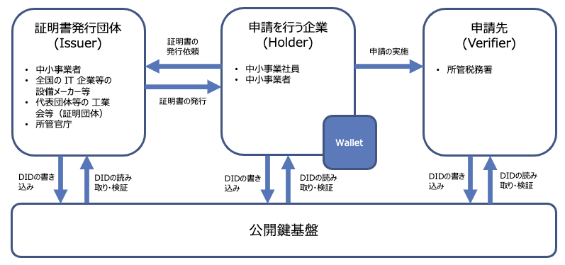

**図 3.2‑1　データフロー図**

申請を行う企業である中小事業者は、証明書発行団体にVCの発行を依頼してVCを取得する。中小事業者はウォレットにてVCを管理し、必要な証明書を以て申請先である所管税務署に証明書の提示を行う。

業務と対応したVCの流れを以下に示す。

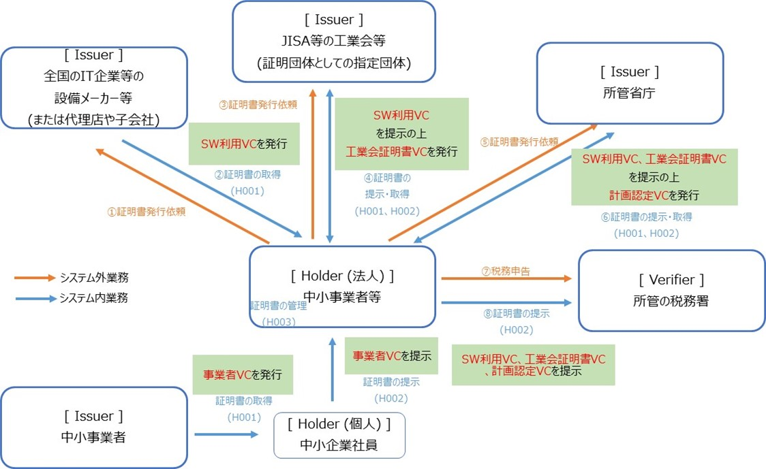

**図 3.2‑2　業務フロー図**

1. 中小事業者は全国の IT 企業等の設備メーカー等へ SW 利用 VC の発行を依頼。
2. 全国の IT 企業等の設備メーカー等は中小事業者へ SW 利用 VC を発行。中小事業者は法人 Wallet に SW 利用 VC を格納。
3. 中小事業者は JISA 等の工業会等へ工業会証明書 VC の発行を依頼。
4. JISA 等の工業会等は中小事業者へ SW 利用 VC の提示および工業会証明書 VC を発行。中小事業者は法人 Wallet に工業会証明書 VC を格納。
5. 中小事業者は中小企業庁へ経営力向上計画に係る認定申請書の申請時に計画認定 VC の発行を依頼。
6. 中小企業庁は中小事業者へ SW 利用 VC および工業会証明書 VC の提示および計画認定VCを発行。中小事業者は法人 Wallet に計画認定 VC を格納。
7. 中小事業者は所轄の税務署へ税務申告を実施
8. 中小事業者は所轄の税務署へ SW 利用 VC、工業会証明書 VC および計画認定 VC を提示

### データフローに登場する主体とその概要

　データフローに登場する主体とその役割を以下に示す。

表 3.2‑1　データフローに登場する主体とその役割

|  |  |
| --- | --- |
| 主体（組織） | 役割 |
| ＜証明書申請者＞  中小事業者 | 租税特別措置法等の適用の対象となる製品等の契約先の設備メーカー等(例：全国のIT企業)から対象製品を利用していることを示すソフトウェア利用VCを取得する。ソフトウェア利用VCを持って当該製品の販売元が加盟する工業会（例：JISA）から工業会証明書VCを入手。ソフトウェア利用VCと工業会証明書VCを持って申請者の業種を所管する関係省の地方部局に申請、認定を受け、計画認定VCを入手。所管の税務署へソフトウェア利用VCと工業会証明書VCと計画認定VCを提示することで税務申告を行う。 |
| ＜証明書要求者＞  全国のIT企業等の設備メーカー等 | 顧客である中小事業者からの依頼に基づき、対象製品を利用していることを示すソフトウェア利用VCを中小事業者へ発行する。 |
| ＜証明書発行者＞  代表団体等の工業会等（証明団体） | 中小事業者からの依頼に基づき、ソフトウェア利用VCの提示を求め、提示されたソフトウェア利用VCを審査し、新たに工業会証明書を中小事業者へ発行する。 |
| ＜証明書検証者＞  （当該中小事業者の業種）所管省庁 | 中小事業者からの依頼に基づき、ソフトウェア利用VCと工業会証明書VCの提示を求め、提示されたソフトウェア利用VCと工業会証明書VCを審査し、新たに計画認定VCを中小事業者へ発行する。 |
| ＜証明書検証者＞  所轄の税務署 | 中小事業者からの依頼に基づき、ソフトウェア利用VCと工業会証明書VCと計画認定VCの提示を求め、審査する。 |

なお、詳細については、「2.1.2事業スキームに登場する主体とその概要」に記載のとおり。

### 検証できる領域を拡大し、Trustを向上するために本システムで検証を行うデータ及びデータのやり取りの内容

【要検証な課題】

証明書に相当する複数の文書がデジタルで相互運用性のある形式で共有され、かつ、証明書自身が改竄されていないことと、証明書発行者(Issuer)によって実際に発行されていることを検証可能とする。　複数の証明書を逐次発行・バインディングした状態で提示することにより、それぞれのステークホルダーによって段階的に検証しながら証明書のやり取りを進めることが可能となる。

本システムで検証を行うデータ及びデータのやり取りの内容を以下に示す。

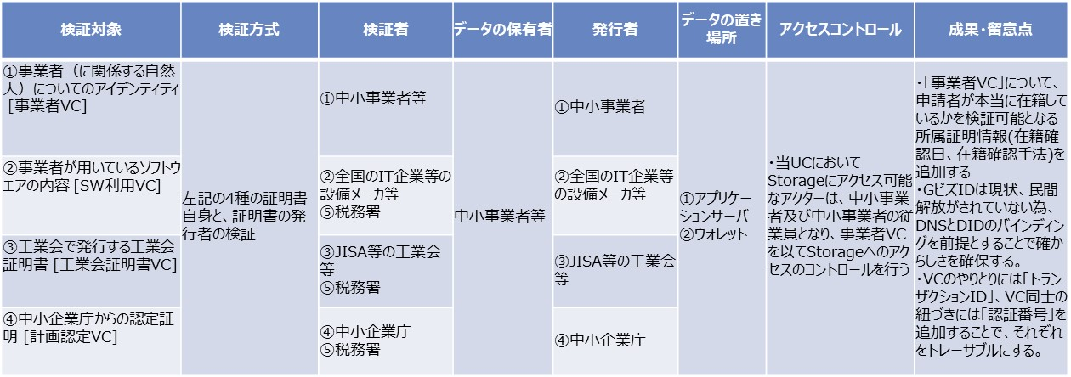

**図 3.2‑3　検証を行うデータ及びデータのやり取りの内容**

　なお、詳細については、「別添1 検証を行うデータ及びデータのやり取りの内容」を参照のこと。

### 本システムで形成を目指す合意とその履行のトレースの内容

本システムにおいて形成を目指す合意とその履行のトレースの内容について以下に示す。

表 3.2‑2　形成を目指す合意とその履行のトレースの内容

|  |  |
| --- | --- |
| 合意の主体 | ・中小事業者と中小事業者従業員  ・中小事業者と全国のIT企業等の設備メーカー等  ・中小事業者等と代表団体等の工業会等(証明団体) ・中小事業者と所管官庁(当該中小事業者の業種所管) ・中小事業者と所管税務署 |
| 合意の対象 | 当UCでは申請上必要な書類・情報の受け渡し、「提示」、「受理」というプロセスがシナリオ上存在するが、それぞれ「提示をした」、「受理をした」というプロセスが完了したことを以て合意としている |
| 合意の条件 | 合意した属性情報や資格情報が受け渡しされている事 |
| トレースの対象 | 履行された左記の合意 |
| トレースの主体 | 法人および従業員 |
| トレースの手法 | 法人および従業員が利用するWallet内にVC発行や提示に関する記録を残し、閲覧することが出来るようにする。 |
| 合意取り消しの可否・方法 | ➢VCのリボーク時 Issuerは発行したVCをリボークすることができ、リボーク後、Holderは当該VCを以て新たな証明書の発行申請及び提示がIssuer,Verifierの検証によってできなくなる。 ・ 既に申請や提示が行われているVCにおいては、リボークが発生した事を認知したVerifierの再検証により合意の取り消し状態となる。（既に申請や提示行われているVCに関しての一括処理の検証等のUI/UX等については継続検討必要と想定） ➢ 合意の取り消し時 ・ Holder側でVCの発行・提示の合意確認時に合意を取り消した場合、そのVCの取得・提示処理を行わない。 ・ Issuer,Verifier側で合意を取り消す場合(提示されたVCの期限切れなど)はHolderにVCの取得・提示処理が失敗したことを通知する。 |

なお、詳細については、「別添2 合意とその履行のトレースの内容」を参照のこと。

## 6構成要素との対応

6構成要素との対応を以下に示す。

表 3.3‑1　6構成要素との対応

|  |  |  |
| --- | --- | --- |
| **6構成要素** | **6構成要素との当てはめ** | |
| **検証可能なデータ** | 検証対象 | ①事業者自身についてのアイデンティティ [事業者VC]  ②事業者が用いているソフトウエアの内容 [SW利用VC]  ③工業会で発行する工業会証明書 [工業会証明書VC]  ④所管省庁からの認定証明 [計画認定VC]  ※当実証においては、Wallet自体の操作主体が正しい主体によって操作されているかどうかの検証の仕組みは対象外としている。実サービスに際しては、Walletと当該操作者のHolder Bindingの仕組みの検討が必要になる。 |
| 検証者 | ①中小事業者  ②全国のIT企業等の設備メーカ等  ③JISA等の工業会等  ④所管省庁 |
| **アイデンティティ** | アイデンティティとして想定されるものが何か | ①-1　中小事業者（法人格）　①-2　中小事業者（事業者に関係する自然人）　②全国のIT企業等の設備メーカ等　③JISA等の工業会等　④所管省庁　⑤税務署 |
| アイデンティティ管理システム（外部）は何を利用しているか。(例：OIDC for VC, DID) | （実証プロジェクトにおいては利用できていないが）実サービス展開時想定においてはGビズID （プライム／メンバー　アカウント）認証連携を活用する想定。  ※また、認証連携に付帯して、付加的な事業者アイデンティティ情報の取得元としては、GビズIDを介してのgBizINFO等をIIA(Identity Information Authority)としての活用検討も視野。  ※なお、実証プロジェクト時点においては、証明書発行機関についてはDIDとDNSのバインディングが担保されている前提とおいた上で、実証便宜上、設計検討の割愛。 |
| アイデンティティグラフとして想定されるのはなにか | 図3.3-1, 図3.3-2、図3.3-3に記載 |
| **ノード** | Walletか否か | 本実証のWalletの実装では、公開鍵の基盤として、MSが公開しているIONを採用 |
| データのやりとりをどこに記録するか | データ：VCの発行・検証プロセスにおけるトランザクション情報  記録先：VC発行基盤 [Microsoft Azure]  データ：発行されたVCの利用履歴（発行元および検証先）  記録先：法人用ウォレット, 個人用ウォレット |
| メッセージ | コネクションオリエンテッドかメッセージオリエンテッドか | 本プロトタイプシステムにおいては、トランスポートであるノード間データ連携（VC連携）についてはOpenID　for VCを活用して連携している。VC連携以外のデータ連携が存在しておらず、メッセージオリエンテッドな疎結合なトランスポートのアーキテクチャのみで本プロトタイプシステムを実装している。（実ビジネスサービス展開時においては、例えば外部アイデンティティ管理システム連携などに際して、OpenID　Connectなどの活用も発生しうるとは想定される）  また、W3Cデータモデル準拠のVCを前提にしている為、VCのデジタル署名モデルに関わるメッセージ自体もメッセージオリエンテッドとなる。  ＜トランスポートにおけるメッセージオリエンテッド＞  - 証明書の取得[リクエスト+レスポンス]  - 事業者VCを提示[リクエスト+レスポンス]  - SW利用VCを発行[リクエスト+レスポンス]  - SW利用VCを提示の上工業会証明書VCを発行 [リクエスト+レスポンス]  - SW利用VC、工業会証明書VCを提示の上計画認定VCを発行 [リクエスト+レスポンス]  - SW利用VC、工業会証明書VC、計画認定VCを提示 [リクエスト+レスポンス]  ＜VCのデジタル署名検証等におけるメッセージオリエンテッド＞  - VCのデジタル署名の検証による署名自身、署名者の検証 |
| トランザクション | データのやり取りを記録するか | 全ての [リクエスト+レスポンス] はトランザクションたり得る。 |
| データのやり取りの検証はできるか | 全ての [リクエスト+レスポンス] はトランザクションたり得る。 |
| トランスポート | トランスポートのプロトコルは何か | ノード間データ連携（VC連携）についてはOpenID　for VCを活用して連携している。OpenID　for VC実装上は、Azure基盤の機能を利用。 |

### 検証可能なデータ

　法人向け政策税制における申告内容の信頼性について第三者による証明を実施するにあたり、デジタルデータとして検証する対象ならびに検証者を以下に示す。

1. 検証対象

本実証プロジェクトにおいて検証対象となるものを下記に示す。

1. 中小企業者自身についてのアイデンティティ　[事業者VC]
2. 全国のIT企業等の設備メーカー等が扱っているソフトウェアが要件を満たす設備であること　[SW利用VC]
3. 提示された申請内容が要件を満たすことをJISA等の工業会が証明していること　[工業会証明書VC]
4. 経営力向上計画に係る認定申請書の申請内容に対し中小企業庁から認定されていること　[計画認定VC]
5. 検証者

前項「(1)検証対象」にて挙げた各検証対象に対する検証者を下記に示す。

1. 中小事業者
2. JISA等の工業会等、中小企業庁、所轄の税務署
3. 所管官庁、所轄の税務署
4. 所轄の税務署

### アイデンティティ

1. アイデンティティとして想定されるもの

本実証プロジェクトにおいてアイデンティティとして想定されるものを下記に示す。

* 中小事業者（法人格）
* 中小事業者（事業者に関係する自然人）
* 全国のIT企業等の設備メーカ等
* JISA等の工業会等
* 所管官庁
* 税務署

1. アイデンティティ管理システム

　本実証プロジェクトにおいては利用できていないが、「GビズID （プライム／メンバー　アカウント）認証連携」を活用する想定とする。

※また、認証連携に付帯して、付加的な事業者アイデンティティ情報の取得元としては、GビズIDを介してのgBizINFO等をIIA(Identity Information Authority)としての活用を検討する。

※なお、実証プロジェクト時点においては、DIDとDNSのバインディングが担保されている前提とおいた上で、実証の便宜上、設計の検討を割愛する。

1. アイデンティティグラフとして想定されるものは何か

本実証プロジェクトにおいて「GビズID （プライム／メンバー　アカウント）認証連携」をアイデンティティ管理システムとして利用していないため、アイデンティティグラフとして本実証プロジェクト時のものと実ビジネスサービスを想定したものとで分けて示す。また、アイデンティティと「文書」の関係性の表現を意識した形の記載１と、アイデンティティ間の関係性に焦点をあてた記載２の両記する。

各アイデンティティグラフを下記に示す。

* １．本実証プロジェクト時のアイデンティティグラフ

＜記載１＞アイデンティティ間の関係性だけではなく、VCとの関係性も含めた表現



**図 3.3‑1** **本実証プロジェクト時のアイデンティティグラフ**

* ２．実ビジネスサービス想定時のアイデンティティグラフ

＜記載１＞アイデンティティ間の関係性だけではなく、VCとの関係性も含めた表現



**図 3.3‑2　実ビジネスサービス想定時のアイデンティティグラフ＜記載１＞**

＜記載２＞主にアイデンティティ間の関係性に焦点をおいた表現。



**図 3.3‑3　実ビジネスサービス想定時のアイデンティティグラフ＜記載２＞**

### ノード

1. Walletの使用有無

公開鍵の基盤として、Microsoft社が公開しているION（Identity Overlay Network）を採用している。

1. 合意形成がされているか、されている場合その手段

　　提示先の確認などを以て合意とみなしているため、明確に形成できる合意事項がない。

1. データのやり取りの記録場所

* 法人用ウォレット

　　　　　- VCの受け取り、提示

* 個人用ウォレット

　　　　　- VCの受け取り、提示

* VC発行基盤（Microsoft Azure）

　　　　　- VCの発行

データ：VCの発行・検証プロセスにおけるトランザクション情報

記録先：VC発行基盤 [Microsoft Azure]

データ：発行されたVCの利用履歴（発行元および検証先）

記録先：法人用ウォレット, 個人用ウォレット

### メッセージ

1. コネクションオリエンテッドかメッセージオリエンテッドか

本システムにおいては、ノード間データ連携（VC連携）についてはOpenID　for VCを活用して連携している。VC連携以外のデータ連携が存在しておらず、メッセージオリエンテッドな疎結合なアーキテクチャのみで本システムを実装している。（実ビジネスサービス展開時においては、例えば外部アイデンティティ管理システム連携などに際して、OpenID　Connectなどの活用も発生しうるとは想定される）

また、W3Cデータモデル準拠のVCを前提にしている為、VCのデジタル署名モデルに関わるメッセージ自体もメッセージオリエンテッドとなる。

＜トランスポートにおけるメッセージオリエンテッド＞

- 証明書の取得[リクエスト+レスポンス]

- 事業者VCを提示[リクエスト+レスポンス]

- SW利用VCを発行[リクエスト+レスポンス]

- SW利用VCを提示の上工業会証明書VCを発行 [リクエスト+レスポンス]

- SW利用VC、工業会証明書VCを提示の上計画認定VCを発行

[リクエスト+レスポンス]

- SW利用VC、工業会証明書VC、計画認定VCを提示 [リクエスト+レスポンス]

＜VCのデジタル署名検証等におけるメッセージオリエンテッド＞

- VCのデジタル署名の検証による署名自身、署名者の検証

### トランザクション

1. データのやり取りの記録・検証はできるか

* 全ての[リクエスト＋レスポンス]はトランザクションたり得ます

1. データのやり取りの検証はできるか

* 全ての[リクエスト＋レスポンス]はトランザクションたり得ます

### トランスポート

1. トランスポートのプロトコル

* ノード間データ連携（VC連携）についてはOpenID　for VCを活用して連携している。OpenID　for VC実装上は、Azure基盤の機能を利用 。

### その他

特になし。

## 本実証で企画・開発したシステムの概要

### 業務フロー

1. 中小事業者における税務申告機能のフロー

本システムは中小事業者が証明書の管理と証明書の取得および提示が可能なWalletアプリケーションを開発した。

中小事業者の税務申告機能のフローを以下に示す。

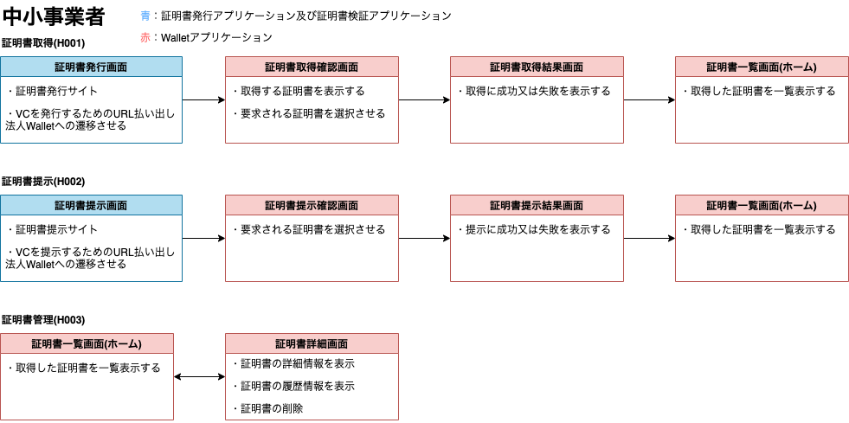

**図 3.4‑1　中小事業者における税務申告機能のフロー**

### ユースケース図

本システムのユースケース図を以下に示す。

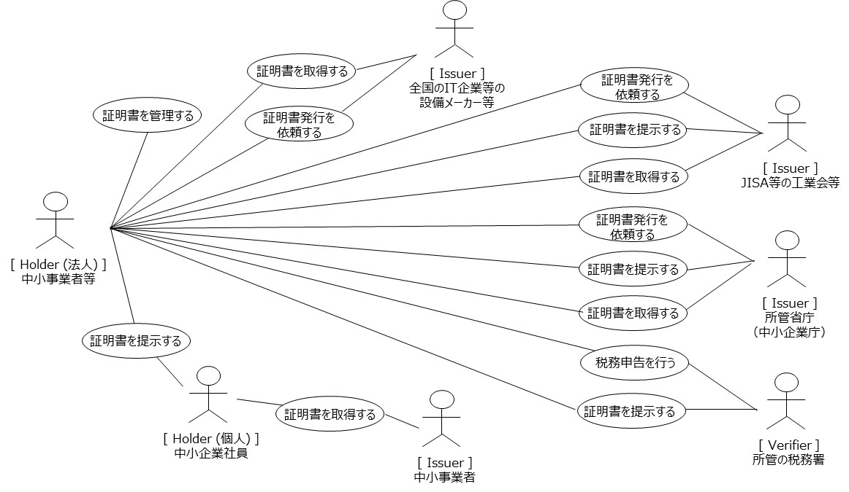

**図 3.4‑2　ユースケース図**

### 操作画面（UI）

　操作画面については「成果報告書概要版」にて記載する。

### 機能一覧/非機能一覧

3.4.4.1 機能一覧

　機能一覧としては、大きく２つに分類される。

　　・Walletアプリケーション

　　・証明書発行アプリケーション及び証明書検証アプリケーション

　それぞれに有する機能を下記に示す。

* Walletアプリケーション

**表 3.4‑1　機能一覧（Walletアプリケーション）**

|  |  |  |
| --- | --- | --- |
| **機能/非機能** | **機能名** | **機能概要** |
| 機能 | 証明書の取得 | 証明書発行サイトからWalletアプリケーションに遷移し、証明書発行の処理を行う。Walletアプリケーションはユーザーに取得する証明書に同意を求める。同意を得ると内部の秘密鍵を使って署名を行い、そのデータを証明書の発行を証明書発行サイトにリクエストすることで証明書を取得する。証明書の発行フローはOpenID for Verifiable Credential Issuanceに準ずる。 |
| 機能 | 証明書の提示 | 証明書検証サイトからWalletアプリケーションに遷移し、証明書提示の処理を行う。Walletアプリケーションはユーザーに提示する証明書の選択と提示の同意を求める。同意を得ると内部の秘密鍵を使って署名を行い、そのデータを証明書提示サイトにリクエストすることで証明書を提示する。証明書の提示フローはOpenID for Verifiable Presentationsに準ずる。 |
| 機能 | 証明書の管理 | Walletアプリケーションは取得した証明書を管理する。また、証明書はトレース可能な情報(取得した日時や提示した日時など)を保持している。 |

* 証明書発行アプリケーション及び証明書検証アプリケーション

**表 3.4‑2　機能一覧（証明書発行及び証明書検証アプリケーション）**

|  |  |  |
| --- | --- | --- |
| **機能/非機能** | **機能名** | **機能概要** |
| 機能 | 証明書の発行 | ・ 発行リクエストの作成 証明書発行サイトで発行のリクエストを受けた際、Microsoft Entra Verified IDで用意されているVC発行APIを用いて、発行プロセスを開始するURLを取得する。 取得したURLを発行先のWalletアプリケーションへ渡す。 ・ 発行処理のステータスの確認 Walletアプリケーションに渡した、発行プロセスを開始するURLにてVCの発行の成功・失敗したかのステータスを確認可能。 証明書の発行フローは「OpenID for Verifiable Credential Issuance」に準ずる。 |
| 機能 | 証明書の検証 | ・ 検証リクエストの作成 証明書検証サイトで検証のリクエストを受けた際、Microsoft Entra Verified IDで用意されているVC発行APIを用いて、検証プロセスを開始するURLを取得する。 取得したURLをリクエストしたWalletアプリケーションへ渡す。 ・ 検証処理のステータスの確認 Walletアプリケーションに渡した、検証プロセスを開始するURLにてVCの発行の成功・失敗したかのステータスを確認可能。 証明書の検証フローは「OpenID for Verifiable Presentations」に準ずる。 |

3.4.4.2 非機能一覧

非機能一覧としては、情報セキュリティの観点から「機密性」「完全性」「可用性」の実現方式について機能概要として以下に示す。

**表 3.4‑3　非機能一覧**

|  |  |  |
| --- | --- | --- |
| **機能/非機能** | **機能名** | **機能概要** |
| 非機能 | 機密性 | ・ 証明書VCの発行および検証処理に対するアクセス制御Microsoft Entra Verified IDで用意されているアクセストークンを利用した認証・認可のAPIを用いてVCの発行・検証を行う。  ・ 法人Walletに対するアクセス制御  　Walletは認証基盤とOpenID Connectを用いてIDトークンを取得し、ユーザーの認証を行う。  　※PoCでは、認証基盤としてAzure AD B2Cを用いる。  ・ 証明書VCに対するアクセス制御    法人Wallet内に保存されている証明書VCは認証済みのユーザーのみ閲覧できる。    また、新しい証明書VCも認証済みのユーザーのみ保存することができる。 |
| 非機能 | 完全性 | ・ VCの真正性の仕組み  　デジタル署名された各種証明書VCは、分散型デジタルIDシステムに登録された公開鍵を含む情報を参照して正当性を検証する。 |
| 非機能 | 可用性 | ・ Azure上の証明書発行サイト、 証明書検証サイトの構成  　PoCのため、シングル構成で作成しているため、冗長化構成でない。  　※ 実運用の際は、サブ機・ロードバランサー等を用意し冗長化構成とするべきである。 |

### データモデル定義(VCデータモデルを採用する場合)

本実証実験にて用いた各VCのデータモデル定義（属性値、属性取得元、プロパティ名）についてＶＣの属性値を定義する際の考慮事項ならびに、定義表を以下に示す。

「事業者VC」の属性値の選択観点

* ユーザー属性の情報として、氏名（名、姓）、メールを追加
* ユーザー所属の情報として、組織、役割を追加
* 申請者が本当に在籍しているかを検証可能となる所属証明情報として、 在籍確認日、在籍確認仕法を追加
* ユーザーの情報のプロパティ名は、構造化データであるSchema.orgの「Person」を参照

「SW利用VC」、「工業会証明書VC」、「計画認定VC」の属性値の選択観点

* 中小企業等経営強化法の経営力向上設備等及び先端設備等に係る生産性向上要件証明書の記載項目から抜粋
* やり取りに対し検証可能となる情報として、「発行要求番号」を追加
* 複数まとめて扱うVC同士の紐づきを検証可能とする情報として、「認証番号」を追加
* 計画認定申請に対しトレース可能な情報として、「計画認定書ID」を追加
* DNSとDIDのバインディングを前提とし、製造事業者等の情報として、 「事業者名称」、「事業者所在地」、「代表者氏名」については項目を削除
* 発行要求番号からトレース可能な情報である各申請の担当者の情報として、「担当者氏名」、「担当者連絡先」、「担当者の所属」については項目を削除
* ソフトウェア情報のプロパティ名は、構造化データであるSchema.orgの「Product」を参照

**表 3.4‑4　データモデル定義 [事業者VC]**

|  |  |  |
| --- | --- | --- |
| **属性値** | **属性取得元** | **プロパティ名** |
| 氏名 | ID トークン | displayName |
| 名 | ID トークン | givenName |
| 姓 | ID トークン | familyName |
| メール | ID トークン | email |
| 組織 | ID トークン | worksFor |
| 役割 | ID トークン | role |
| 在籍確認日 | ID トークン | registDate |
| 在籍確認仕法 | ID トークン | registMethod |
| VC説明 | issuer | description |
| 発行元 | issuer | iss |
| 発行日 | issuer | iat |
| 有効期限 | issuer | exp |

**表 3.4‑5　データモデル定義 [SW利用VC]**

|  |  |  |
| --- | --- | --- |
| **属性値** | **属性取得元** | **プロパティ名** |
| 発行要求番号 | issuer | issueaceRequestId |
| 認定番号 | issuer | certificateId |
| ソフトウェア可否 | issuer | category |
| 設備の名称 | issuer | facilityName |
| 設備型式 | issuer | facilityModel |
| 本社名・事業所名 | issuer | manufacturer |
| 販売開始年度 | issuer | productionDate |
| 取得予定日 | issuer | purchaseDate |
| 生産性向上モデル可否 | issuer | productivityModel |
| 必要機能の実装 | issuer | implementationFunction |
| 分析・指示機能 | issuer | analysisFunction |
| VC説明 | issuer | description |
| 発行元 | issuer | iss |
| 発行日 | issuer | iat |
| 有効期限 | issuer | exp |

**表 3.4‑6　データモデル定義 [工業会証明書VC]**

|  |  |  |
| --- | --- | --- |
| **属性値** | **属性取得元** | **プロパティ名** |
| 発行要求番号 | issuer | issueaceRequestId |
| 認定番号 | SW利用VC | certificateId |
| 減価償却資産の種類 | issuer | depreciableType |
| 設備の種類又は細目 | issuer | facilityType |
| VC説明 | issuer | description |
| 発行元 | issuer | iss |
| 発行日 | issuer | iat |
| 有効期限 | issuer | exp |

**表 3.4‑7　データモデル定義 [計画認定VC]**

|  |  |  |
| --- | --- | --- |
| **属性値** | **属性取得元** | **プロパティ名** |
| 発行要求番号 | issuer | issueaceRequestId |
| 認定番号 | SW利用VC  工業会証明書VC | certificateId |
| 計画認定書ID | issuer | planId |
| VC説明 | issuer | description |
| 発行元 | issuer | iss |
| 発行日 | issuer | iat |
| 有効期限 | issuer | exp |

### 実験環境

　本実証実験で開発したシステム全体構成を以下に示す。

　なお、VC発行サイト毎に秘密鍵およびDIDドキュメントを生成するため、Microsoft Azureのテナントをサイト毎に分けてアプリケーションを構築している。

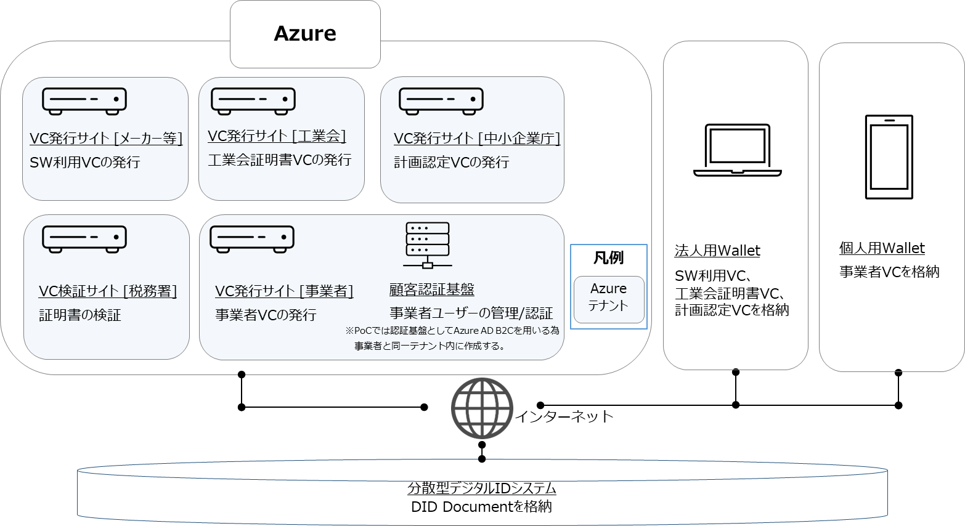

**図 3.4‑3　実験環境**

### システムの構成要素

本実証実験で企画・開発したシステムの構成要素を以下に示す。

**表 3.4‑8　主要な製品・ライブラリ一覧**

|  |  |  |
| --- | --- | --- |
| **コンポーネント名称** | フレームワーク | **実行環境** |
| 法人用Wallet | Node.js  ( Next.js , Express.js ) | Node 16 LTS |
| 個人用Wallet | Node.js  ( Next.js ) | Node 16 LTS |
| 証明書発行サイト | Node.js  ( Express.js ) | Node 16 LTS |
| 証明書検証サイト | Node.js  ( Express.js ) | Node 16 LTS |

※いずれもOSSを採用しているため、ライセンス情報は割愛する

## 実証を通じて得られた主な成果

### システムの企画・開発に関する実証内容・得られた主な成果

3.5.1.1 　現状の課題の解決（概要）

1. 現状の課題

現状の課題の概要を以下に示す。

* 現状書面による手続きのため、申請業務の煩雑さの問題がある。
  + 中小企業者とJISAとの間で、提出書類の不足や記載の不備等で頻繁なやり取りが生じている
  + 申請内容の要件の充足の不一致がある場合、中小企業者とJISAとの間で何度も申請が繰り返される
  + 税務署等から疑義発生時の照会が生じた場合、これらの照会内容と申請書類との紐づけが煩雑である
  + 送付済の証明書が届いていない、紛失による再交付の問い合わせも少なからずある（IT企業や中小企業者社内の情報連携の不備が原因）。
* 工業会証明書の申請時に申請書とともに様々な書類を提出する必要があり、提出書類の信頼性（改ざん有無）の確認、記載内容の正しさの確認が難しい。

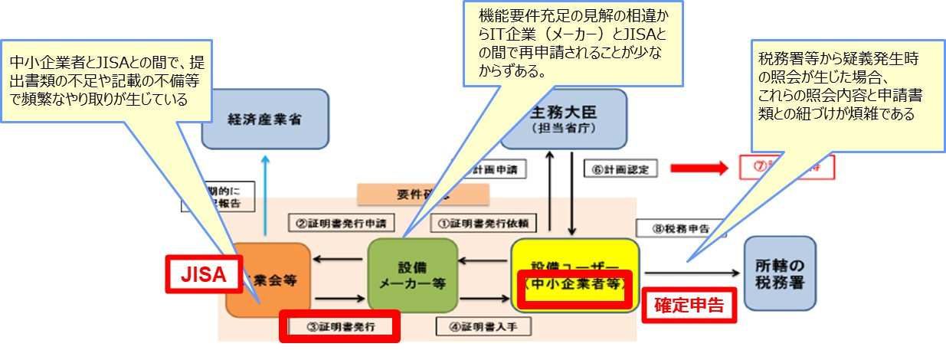

図 3.5‑1　現状の課題

1. 本実証プロジェクトにおける成果

本実証プロジェクトにおける成果を以下に示す。

* 申請フォーム、申請書類のデジタル化
  + 中小企業者は、工業会証明書の申請をデジタル化されたシステムで行うことができる
  + 工業会証明書の申請時、ブラウザベースのWalletアプリを利用することができる
* 検証可能なデジタル証明書（VC）による申請データ等の信頼性の確保
  + JISAは申請内容を確認し、要件を充足したと認められる場合は中小企業者にデジタル証明書（VC）を発行するリンクを通知することができる
  + 通知を受け取った中小企業者はリンクにアクセスし、Walletアプリを介しSW利用証明書、工業会証明書、計画認定書としては発行されたVCを確認することができる
  + 中小企業者は、税務署等に対して求められた属性データをVCにて提示することができる
  + 税務署等は、VCにて提示された属性データを検証することができる

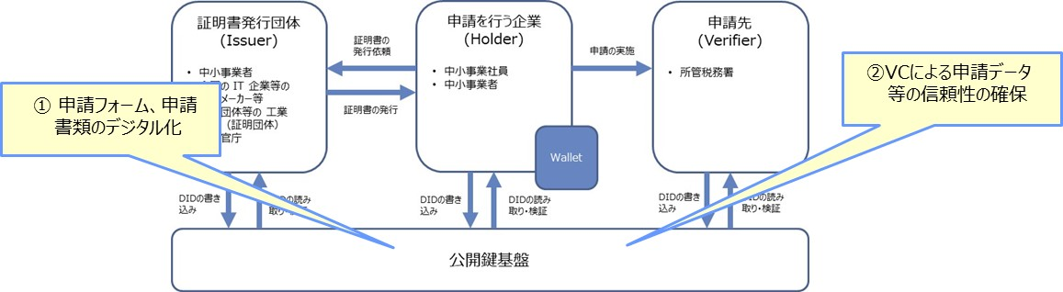

図 3.5‑2　本実証プロジェクトにおける成果

3.5.1.2 　現状の課題の解決（詳細）

Trusted Webシステムで解決し得る課題（表2.1-2）に対して、システム企画・開発における成果を以下に示す。

本実証プロジェクトを通じて、当初期待通りの成果を確認することができた。

表 3.5‑1　 事業を通じて解決し得る課題に対する成果

| 課題の対象 | 解決すべき課題 | システム企画・開発に関する成果 |
| --- | --- | --- |
| ＜証明書申請者＞  中小事業者 | * 提出した書類が適切な検証者によって検証がなされているのかがわからない。 * 提出した書類を想定した検証者以外が検証する際に、中小事業者の同意等無く検証されてしまう。（申請書の不備や抜き打ちの検査等で担当課以外の書類を検証するようなケースを想定） * 証明書の真正性に関わる確認や、根拠に関わる確認などで、所管省庁や税務署からの疑義発生時の照会応対の必要性がなくなること。 * 書類の提出に係るやり取りの押印等の負担がなくなること。 * 何度も同じ属性情報を再度アナログな形で提示する必要がある | * VCの提示先のトレースが確実にできる * 提出したVCが同意なく、想定しない検証者に検証することを防ぐことができる。（実装上は課題があるのでそのようなケースも念頭に実証を行う） * 証明書の発行に関わる真正性に関しては検証者自身で検証可能となる為、最低限照会応対の必要性はなくなる。また、証明発行の条件となる関係する付帯の根拠に関わる証明等についても紐づけIDをVCの中の属性情報の一つとして確認可能とする事で検証者自身で検証可能となる。 * 紙ベースで運用されている申請書類がなくなり、Trusted Webの電子署名モデルによることで郵送等のやり取りの負担や押印等の負担がなくなる。 * 一度、情報の真正性の検証と業務運用にて確認された属性情報は、必要に応じ検証することで再度相手に提示を求める必要がなくなる。 |
| ＜証明書要求者＞  全国のIT企業等の設備メーカー等 | * 証明書の真正性に関わる確認や、根拠に関わる確認などで、代表団体等の工業会からの疑義発生時の照会応対の必要性がなくなること。 * 紙ベースでの付帯書類の提出に係るやり取りの負担がなくなること。 * 何度も同じ属性情報を再度アナログな形で提示 | * 前述同様 * 紙ベースで運用されている申請書類がなくなり、Trusted Webの電子署名モデルによることでる事で、郵送等やり取りや押印等の負担がなくなる。 * 一度、情報の真正性の検証と業務運用にて確認された属性情報は、必要に応じ検証することで再度相手に提示を求める必要がなくなる。 |
| ＜証明書提供者＞  代表団体等の工業会等（証明団体として指定団体） | * 交付した証明書がどこにあるのかトレースできないのが実態（申請者であるIT企業の手元にあるのか、それとも納税者に渡っているのか）。 * 申請内容の真正性に係る確認コストの低減。 * 書面での参考資料と交付した工業会証明書の保管コストの低減。 | * 発行したVCが想定した中小事業者らにに渡した事がトレースができる。 * 申請書類と中小事業者等の属性情報の突合・検証コストの低減。 * 紙ベースでの工業会証明書がVCとなることで、物理的な管理コスト・押印等に係るコストが低減する。 |
| ＜証明書検証者　兼　証明書提供者＞  （当該中小事業者の）所管省庁 | * 現状では各工業会から月次で設備種目別の交付枚数の報告を受けるに留まり、設備投資に係るデータを把握できていない。 | * 設備投資に係るデータをVCとしてデジタル化することで真正性確認に加えてデータ自体の管理を行うことが可能となる。 |
| ＜証明書検証者＞  所轄の税務署 | * 確定申告の内容の真正性に係る確認コストの低減。 * 書面による別表あるいは別表明細の書面による付帯書類の管理コストの低減。 | * 申請内容に疑義が生じたケースでも、申請内容や中小企業者の属性等は検証可能であるため、検証コストの低減を図ることができる。 |

　なお、詳細については、「別紙3 Trusted Web実証結果シート」を参照のこと。

### ビジネスモデルに関する実証内容・得られた成果

現状の紙ベースの業務フロー・データフローをそのままデジタルに置き換える検討方向性も有意義であるが、更に、現状の潜在課題を解決する事も念頭においた業務フロー・データフローを検討する事も可能となる。また、ＶＣ利活用したデジタル化により、業務観点のトラスト担保のスキーム変化、トレーサビリティ観点の向上も期待できる。

＜AS IS＞

設備メーカー等：申請者　兼　認定対象のソフトウェアが正しく納入され稼働している事の証明。

　　　　　　　　　　　利用者の把握・証明書の受け渡し役割。

中小事業者：利用者

設備メーカー等が申請、証明書を授受した後、利用者である中小事業者に渡すスキームになっている為、利用者である中小事業者を工業会が把握できず、業務観点でのトラスト担保の一定範囲が、設備メーカー等に対する「信頼感」及び「業務運用・役割」によって支えられている。

その為、問題発生時、例えば証明書取り消し業務運用や影響調査も、設備メーカー等の業務運用に依存する比率も高くなり潜在課題が存在する。

＜TO BE＞

設備メーカー等：認定対象のソフトウェアが正しく納入され稼働している事の証明

中小事業者：申請者、利用者

ＶＣ利活用したデジタル化により、中小事業者、設備メーカー等、工業会等の役割をデジタル化において見直しを検討する事も可能になり、潜在課題の解決にも寄与する。

## 本実証で開発したシステムの第三者による再現可能性（A類型のみ）

* 本実証事業で企画・開発するプロトタイプシステムは全てオープンソースで構築し、そのソースコードをGitHub上に公開することで、第三者にとって理解が容易であり、再構築によって再現可能である
* 本実証事業で企画・開発するプロトタイプシステムの証明書発行・検証サイトの実行環境は、Microsoft Azureのサービスを利用しており、同製品のライセンスを利用することで第三者による再現が可能となる。

# 実証終了後の社会実装に向けた見通し

## 社会実装時に想定しているビジネスモデル・ユーザーのメリット

想定しているビジネスモデルは、ステップ１（工業会証明書のデジタル化）とステップ２（スコープ拡大：経営力向上計画認定書の取得と確定申告）で異なる可能性があるが、ステップ１においては、基本的には紙ベースでの現行ビジネスモデルと同様となる想定をしている。

つまり、各工業会が、設備メーカー等から証明書発行手数料を徴収するモデルとなる。

（証明書の最終利用者である中小事業者は当制度活用により税控除が受けられる事から直接的ベネフィットを得ているとも認識できる為、現在難しい最終利用者である中小事業者の把握が、デジタル化により把握できるようになる事から中小事業者から手数料徴収するモデルへ変化させる事も仕組み的には可能となるが、ビジネス実態的にビジネスモデルの変更は困難と想定している。現状、設備メーカー等の中小事業者向けの提案時に、当制度の利用を含めた提案している事も多く、間接的ベネフィットを得ているステークホルダーは設備メーカー等である事も実態的に多い為）

また、手数料も紙ベースの証明書発行手数料と同等にする必要があると想定している。つまり、デジタル化による利便性向上や信頼性向上による利用者ベネフィットに対し追加負担を求める事は、デジタル化の進展を阻害する事になる為、現実的に困難と想定する。

元々、各工業会における工業会証明書発行事業は利潤を追うものではなく、工業会参加事業者（設備メーカー等）のビジネス拡大の側面支援（および設備メーカー等の顧客である中小事業者の成長）を目的にした、中小企業経営強化税制スキームへの民間協力である事も関係する。

前述の構造から、当ビジネスモデルにおいての大きなハードルはデジタル化の転換コストの捻出となると想定している。

本ビジネスモデルの特徴は、民間ベース（民間団体）の事業という側面だけでなく、同時に政府の中小企業経営強化税制スキームへの民間協力という側面もあわせもつ為、民間手続き範囲だけに閉じるものではなく、政府の行政手続とのシームレスな連携も念頭におく必要があり、民間だけでは全体的なDXが成立する事が難しいという事にある。

その為、UI/UXの検討に際しても、単体の「工業会証明書発行事業」だけの視点で設計すべきではなく、本質的には工業会証明書の申請から発行にとどまらず、所管省庁への手続き（計画認定申請や税務申告等）まで含む全体の流れをナビゲートする仕組みの視点で設計すべきと考える。

その為、単体の「工業会証明書発行事業のアプリケーション」視点のUI/UX設計視点（業務アプリケーションとIdentity Walletが組み込みアプリケーションとして完結）ではなく、政府の行政手続のオンライン化における類似手続きも踏まえた共通機能化すべき機能範囲の検討もあわせた、官民が関係する各種手続きにおける汎用性を意識する必要があると考える。

具体的には、今回検討する機能は、政府関連の行政手続のオンライン化の促進や政策ツールにおいて、共通的な機能（社会基盤）が包含されると考える為、個別業務機能として位置づけられる「１．工業会デジタル証明書発行に関わる業務共通機能」と、社会基盤機能として位置づけられる「２．事業者Identity Wallet機能」の分離と、シームレスな連携のUI/UX検討をするべきと考えている。

後者については、ビジネスモデルとしては社会基盤としての別スキームの検討も必要と考えている。

※検討方向性２にて継続検討を想定



その為、実際のビジネスモデルやビジネススキーム検討は、単独の「工業会証明書事業」だけではなく、他の政府の行政手続きのオンライン化検討と合わせ、官民の2階建てビジネスモデル・ビジネススキームの検討が望ましいと考える。



**図 4.1‑1　ビジネスモデル（第１ステップ）**



**図 4.1‑2　ビジネスモデル（第２ステップ）**

**表 4.1‑1　各ステークホルダのベネフィット及び想定している利用料**

|  |  |  |
| --- | --- | --- |
| **ステークホルダ** | **ベネフィット** | **負担するコスト** |
| 証明書発行団体  （工業会等） | 【１．業務運用効率化】  ・申請から発行までの業務運用における紙やりとりの手間と期間の短縮（新規申請時、修正発生時の書類の記載及び郵送やり取り）  ・再発行対応等の軽減（例：汚れ、紛失等）  【２．トレーサビリティの向上】  ・設備メーカー等や中小事業者側からの審査・発行ステータスの問い合わせ対応の負担軽減  ・問題発生時の証明書取り消し業務運用、影響調査の円滑化（現状、証明書発行団体では、最終的な証明書利用者である中小事業者の把握が困難）  ・制度経済効果に関わる計数把握の精度向上（現状、証明書発行と実際の制度利用数には乖離が発生）  【３．不正利用の抑止】  ・申請者である設備メーカー等への信頼に基づく制度運用であるが、中小事業者側または設備メーカー側で、証明書の不適切使用または偽装が出来うる可能性が存在  ・（第２ステップ）証明書発行の適応条件を満たしているか審査の際に、自己申告情報の他に、信頼できる第三者の参考情報の活用可能性（例：該当製品・バージョン等で納入して使用されている事実） | －（社会基盤機能の位置づけ含め、総合的に検討調整要） |
| 申請を行う企業/利用する企業  （設備メーカー等、中小事業者等） | 【１．業務運用効率化】  ・申請から発行までの業務運用における紙やりとりの手間と期間の短縮（新規申請時、修正発生時の書類の記載及び郵送やり取り）  ・各々の工業会毎に業務運用や書式が異なる事による手続き煩雑さの軽減  ・（第２ステップ）工業会証明書の申請から発行にとどまらず、所管省庁への手続き（計画認定申請や税務申告等）まで含む全体の流れをナビゲートする仕組みによる手続き煩雑さの軽減。  （第2ステップ）  ・各種行政手続きにおける添付書類のDXによる対象拡大による効率化  【２．トレーサビリティの向上】  ・審査・発行ステータス照会の負担軽減  ・問題発生時の証明書取り消し業務運用、影響調査の円滑化（現状、証明書申請者である設備メーカー等に負担） | 現状同等（証明書発行手数料） |
| 申請先  （当該中小事業者の業種を所管する担当省庁）  （所轄の税務署/国税庁） | 【１．業務運用効率化】  （第2ステップ）  ・各種行政手続きにおける添付書類のDXによる対象拡大による効率化（例えば、現状e-Taxにおける利便性向上施策等の一環として、添付書類のイメージデータによる提出や提出方法の多様化があるが、PDFでは「意思の確認」がデジタルで出来ない等はじめ課題はある為、データによる提出を認める添付書類の対象種別に制約があると想定。かといって、現状の電子証明書を活用した電子署名も中小事業者にとってハードル）  【２．トレーサビリティの向上】  ・問題発生時の証明書取り消し業務運用、影響調査の円滑化  【３．不正利用の抑止】  ・発行された証明書の真正性を検証することが容易になる  ・（第２ステップ）制度適応条件を満たしているか審査の際に、自己申告情報の他に、信頼できる第三者の参考情報の活用可能性。  【４．将来、政策ツールしてのIdentity Walletの価値可能性】  ・類似手続きへの横展開など契機にした、各事業者へのIdentity　Walletの普及が、中小事業者の活性化施策等の環境整備にもつながる可能性。  当該事業者の信頼性に関わる「信頼できる第三者による確認済情報」を、当該事業者がIdentity Wallet上に自ら保持しデータ連携・公開し、信用力の証明による新規取引拡大や金融包摂に寄与する姿を想定する。 | －（社会基盤機能の位置づけ含め、総合的に検討調整要） |

## 実証を通じて判明したユースケースの課題とその解決方針

・課題①

前述の構造から、当ビジネスモデルにおいての大きなハードルは、「工業会証明書発行事業」単独視点にとどまらず、「社会基盤として共通機能」の検討も含めた政府における行政手続きのオンライン化促進も念頭においた官民の2階建てビジネスモデル・ビジネススキームの検討調整、及びデジタル化の転換コストの捻出となると想定している。

その為、「工業会証明書発行事業」単独ではなく、他の政府における行政手続きのオンライン化促進に関わるプロジェクトと合わせ、全体マイルストーンを検討継続していくたいと考えている。（つまり、現時点では、マイルストーンの明確化は困難と理解）

・課題②

前述の通り、個別業務機能として位置づけられる「１．工業会デジタル証明書発行に関わる業務共通機能」と、社会基盤機能として位置づけられる「２．事業者Identity Wallet機能」の分離と、シームレスな連携のUI/UX検討をするべきと考えている。

その為、当プロジェクト単体での検討継続ではなく、もう少し幅広い検討の場での検討継続が望ましいと考えている。

## 本ユースケースの社会実装に向けたマイルストーン

前述の通り、「工業会証明書発行事業」単独ではなく、他の政府における行政手続きのオンライン化促進に関わるプロジェクトと合わせ、全体マイルストーンを検討継続していきたいと考えている。（つまり、現時点では、マイルストーンの明確化は困難と理解している）

マイルストーンの明確化が困難と考える理由は、本ユースケースが実態的な意味合いで政策税制に係る行政事務の工業会等の民間団体へのアウトソーシングである事に起因している。本ユースケースは、民間サイドで実施しているが、政策税制のスキームの一部をなすものである以上、他の部分を構成する行政機関の関与は不可欠である。しかし、当コンソーシアムでは、本ユースケースに係る利害関係者のうち、行政機関側にほぼアプローチできていない事もあり、行政機関自身のペインや方針の明確な把握が現時点できていない。

したがって、具体的なマイルストーンの提示は現時点困難となるが、仮説として、以下のような前提マイルストーンの整備・推進が進むのであれば本ユースケースの社会実装が成立すると考える。

●前提マイルストーン１

＜内容＞

先行して、行政手続きにおける共通機能としての事業者Identity　Wallet機能整備及びサービス運用の成立。

Wallet＜詳細１＞

上記の行政手続きにおける共通機能としての事業者Identity　Wallet機能については、「デジタル社会の実現に向けた重点計画」　令和４年（2022年）６月７日　[12]　本文の「第６ デジタル社会の実現に向けた施策　１．国民に対する行政サービスのデジタル化　（１）国・地方公共団体・民間を通じたトータルデザイン　② 実現に向けた技術及び制度の検討」　に記載の「３） 本人を介した官民の情報活用」を念頭に、今後継続検討が必要であると考えるが、例えば以下のような機能検討が必要になると想定する。

（例）

・当該事業者の事業者アイデンティティ（法人格、事業者に関係する自然人）の証明・連携（なお、事業者アイデンティティの範囲としては、Identity Proofing[13]範囲だけに限定されず、CDDやEnhanced CDD[14]範囲の属性情報も場合によっては視野に入ると想定）

・行政手続に関わる添付書類の電子署名が施されたデジタルデータでの提出・連携

・行政文書の電子署名が施されたデジタルデータでの連携

・必要に応じて、添付書類のエビデンスとなる情報の真正性が検証可能な参考情報の提出・連携

・トレース機能

・認証・認可機能（１．Identity　Wallet自体に対する認証・認可　２．Identity Walletを利用しての行政手続サービスに対する認証・認可）

＜詳細２＞

（本ユースケースは行政手続きではなく民間事業という扱いとなる為）本ユースケース以外の別プロジェクトにおける実現が想定されるが、行政手続きそのもののユースケースを軸として、当該行政手続き業務機能と合わせ、行政手続きにおける共通機能として「事業者Identity　Wallet機能」整備及びサービス運用の先行成立が前提１となる。

●前提マイルストーン2

＜内容＞

行政手続きから行政関連手続きへ対象拡大、民間開放（≒社会基盤化）。

行政手続きにおける共通機能としての「事業者Identity　Wallet機能」の開放対象を、行政「関連」手続きまで拡大し、本ユースケース含む民間開放が実現される事が前提２となる。

＜詳細＞

本事業に係る中小企業経営強化税制A類型だけをとってみても、本ユースケースに係る利害関係者は、民間サイド以外に、中小企業経営力向上計画を認定する関係各省（審査は当該各省の地方部局）、中小企業経営強化法を所管する中小企業庁事業環境部企画課、税務行政を執行する国税庁（確定申告書を受領する全国の税務署）と関係する行政機関は多数に上る。

それぞれの行政機関には中小企業者との間で行政事務に係るペインが存在しているはずであるが、現時点、当コンソーシアムでは彼らにコンタクトできていないのでそのペインは把握できていない。併せて、行政「関連」手続き（官民連携）としての姿の検討と合意が必要になると想定する。

●本ユースケース　ビジネスモデル　ステップ１（工業会証明書のデジタル化）

前提マイルストーン１、２の実現後、社会基盤としての「事業者Identity　Wallet機能」を活用する事で本ユースケースのデジタル化転換コストを低減させ、個別業務機能として必要となる「工業会デジタル証明書発行に関わる業務共通機能」について、主要な工業会を軸としたコンソーシアム型で整備し、サービス運用を開始する。（前提としては、主要な工業会を軸としたコンソーシアム組成であるが、前提マイルストーン１、２が成立している場合、組成調整に関わる難易度は、現時点よりも格段に低くなると想定している）

●前提マイルストーン３

＜内容＞

（各中小企業を所管する）所管省庁の租税特別措置法の計画認定や、国税庁のe-Taxにおいて、VC連携が可能になっている事。前提マイルストーン１を踏まえ、何らかのIFは可能になる前提。

●本ユースケース　ビジネスモデル　ステップ２（スコープ拡大：経営力向上計画認定書の取得と確定申告）

＜内容＞

関連する行政手続きへの連携をナビゲートするUI/UX機能を整備し、前提マイルストーン３の対象となる行政手続きに連携を開始する。



図4.3 社会実装に向けたマイルストーン

# Trusted Webに関する考察

## Trusted Webのアーキテクチャに関する課題と提言

【②アイデンティティ （Identity）について】

＜課題・提言＞

ユースケースによってVCの目的や意味合いが異なる事を背景に、設計検討に際して、ユースケースごとに目的に合わせた形で複数のアイデンティティグラフを作成する事も有益と考える。

＜詳細＞

アイデンティティグラフ作成の目的は、アイデンティティ同士の関係性や可視性を明らかにする目的（主に、誰が何の情報に対してお墨付きを与えているかという点の整理や、派生して内部・外部のアイデンティティ管理システムとの関係性）　と同時に、設計検討に際して、アーキテクチャの6要素をカバーできているかを基本確認する目的（その為、登場人物とトランザクションがメッセージオリエンテッドかコネクションオリエンテッドか含めて明確に整理）の目的が存在すると基本認識している。

ユースケースによっては、以下の例のようにVCの目的や意味合いが異なる。

1. VC位置づけ：文書等のデジタル証明（例：工業会証明書や計画認定書）

（※文書等のData Integrity及び信頼性を担保したTransportを目的にVC活用）

例２．VC位置づけ：当該Entityに紐づくIdentityを構成する属性情報の証明（例：事業者VC）

例３．VC位置づけ：複数のEntityに紐づくIdentity同士の関係性の証明（例：事業者VC）

ユースケースにおけるVCが例２のみである場合などは、アイデンティティグラフ作成は、アイデンティティ間の関係性を整理するだけで十分である場合もあるが、例１例2例３が混在する当実証ユースケースにおいては、加えて、アイデンティティとVCの関係性も合わせて整理することも有益と考える。

* 1. 検証可能なデータ （Verifiable Data）について】

＜課題・提言＞

《署名自身》の検証、《署名者》の検証、《署名の意図》の明確化の観点において、Walletを持つもの同士（法人同士、法人個人間など）の間のインタラクション、およびその際の相手（およびWallet）に対する信頼性担保に関するアーキテクチャの検討を行いホワイトペーパー等に反映した方がよいと考える。

＜詳細＞

当実証ユースケースにおいては、VCを格納するWalletを法人格として複数の従業員により共同利用されるケースが存在する。その際に法人Walletを利用する従業員の権限コントロールが必要となる。また個人Walletと法人Walletの間のインタラクションに関するUI/UX上の工夫が必要となる。また、個別論としては、Walletの共同利用の際に、署名の意図（intention）の明確化の観点において、代理なのか委任なのかの区別も必要になるか検討を継続する必要があると考える。

* 1. アイデンティティ （Identity）について】

＜課題・提言＞

KYC（法人および個人）に関する点がホワイトペーパー上では前提事項としての記載にとどまるが、実ユースケースにおいては重要な論点となるため十分に議論をして反映をした方がよいと考える（例：GビズIDの民間での利活用）。

＜詳細＞

やりとりの主体となるアイデンティティ（法人事業者、従業員、工業会、メーカ、行政機関など）の確からしさを検証する術が重要だが、明確に主体の身分を証明する方法が定まっていない。（なお、当実証では、いったんWell-Known DID Configurationの標準に基づき、DNSドメインのDIDのBindingで対策する事にした）。また、法人格、及び（個人としての自然人ではなく）法人に関連する自然人のKYCに関わるVCのデータ標準仕様検討が望ましいと想定する。（アイデンティティとしての属性項目、KYC確認に関わる確認手法やエビデンス等の属性項目等）

1. 検証可能なデータ （Verifiable Data）について】

＜課題・提言＞

ある程度共通する領域単位（例：法人KYC領域）となるが、やり取りされるデータそのものの標準化に関する議論を行い、各ユースケース毎のサイロが生まれない様にするガバナンスのあり方についてもホワイトペーパーへ反映した方が良いと考える。

＜詳細＞

最終的に申請様式に記載されるVC内に記載されるべき属性や情報の標準化が進んでおらず、複数のVCに類似の属性が何度も記載され、且つVC同士での属性マッピングが困難（紙の様式をデジタル化する際の課題）。個別論としては、前述記載とも重複するが、法人格、及び（個人としての自然人ではなく）法人に関連する自然人のKYCに関わるVCのデータ標準仕様検討が望ましいと想定する。（アイデンティティとしての属性項目、KYC確認に関わる確認手法やエビデンス等の属性項目等）

1. ノード （N - Node）】

＜課題・提言＞

当人性認証の信頼性強度については、設計者依存やアーキテクチャ依存で信頼性担保の差異が生まれやすい為、ある程度、データ標準やガイドラインの策定の検討が望ましいのではないかと考える。

＜詳細＞

Verificationにおける「申請者とエビデンスが示す対象との当人性検証」は、VC単体では成立しない為、エビデンスの属性や、Wallet含む実装アーキテクチャ等にも左右される。個別論としては、「Walletを持つもの同士のWalletの権限コントロール」において、WalletとVCを組み合わせ、ソフトウェア認証器として認証・認可に利用する事などでの認証及び権限コントロール等のUI/UXの標準化検討も有益と考える為、来年度も検討継続する価値があると考える。

【① 検証可能なデータ （Verifiable Data）について】

＜課題・提言＞

VCの有効期限については、業務的観点や保管期間的な観点等、複数の有効期限の管理が必要になるケースも想定される為、有効期限の検討時に留意する必要がある事を示唆する事は有益と考える。

＜詳細＞

当実証ユースケースのような「文書」を取り扱う場合は特に、VCの有効期限と帳簿書類等の有効期限を分けて考える必要がある。　VCの有効期限はデータセットに対する暗号学的な有効性であり、文書の有効期限は業務としていつまで使用できるかという観点である。例えば過去の申請書類を10年保存しなければならないなら、VCの真正性は10年担保すべきだが、業務的な有効期限は帳票書類等に合わせることとなる。

## その他Trusted Webの課題と提言

【UI/UXについて①】

＜課題・提言＞

業務観点で俯瞰的にフローを検討し、UI/UXを意識した実装することの必要性についても議論・ホワイトペーパーへ反映した方が良いと考える。

＜詳細＞

ホワイトペーパーでは、申請の流れをナビゲートする仕組み・サービスの提供主体が誰であるべきかが不明確である。当ユースケースのような申請業務の場合、関連する主体横断の具体的な利用に関するナビゲートが出来ないと使われない為、単にIssuer・Holder・Verifierの関係性についての記載にとどまらず、利用者目線・業務観点でナビゲートする仕組み・サービスの実装がUI/UX観点で重要となる。

【UI/UXについて②】

＜課題・提言＞

個別業務アプリケーション機能と、VCを保持・連携するIdentity Wallet機能について、UI/UX観点で、各々のユースケースにおいて基本設計思想を明確にする必要がある事を議論・ホワイトペーパーへ反映した方が良いかと考える。

＜詳細＞

以下は、検討観点の例示であるが、当実証ユースケースにおいては検討方向性２を念頭に継続検討していく想定である。



以上

1. 中小企業等経営強化法施行規則第16条第2項第1号ロ
2. GビズIDとは、デジタル庁が運営する法人・個人事業主向けの共通認証システムであり、GビズIDを利用する事で対応する様々な行政サービスに一つのID・パスワードでログイン可能となる。
3. jGrantsとは、デジタル庁が運営する国や自治体の補助金の電子申請システム。
4. 出所）中小企業経営強化税制において工業会証明書は確定申告書別表明細の「参考資料」としての扱い。https://www.nta.go.jp/taxes/shiraberu/taxanswer/hojin/5434.htm
5. 出所）中小企業経営力向上計画の申請では、中小企業経営強化税制A類型の適用を受けたい場合には、工業会証明書の文書番号の記載が要求されると共に、工業会証明書の写しを添付することとされている。

   https://www.chusho.meti.go.jp/keiei/kyoka/pdf/tebiki_keieiryoku.pdf
6. 出所）規制改革推進に関する答申（案）P112

   https://www8.cao.go.jp/kisei-kaikaku/kisei/meeting/committee/220527/agenda.html

   「経済産業省は、所管する補助金等に係る手続において、書面・押印を求められているとの国民・事業者からの意見が散見されるところ、法令等に基づかない手続も含めて速やかに必要な点検を行い、所管する行政手続における書面・押印見直しを徹底する。」とあり、本件のケースも書面・押印廃止の流れにはあると認識している。
7. 出所）<https://www.chusho.meti.go.jp/keiei/kyoka/>
8. 出所）<https://www.meti.go.jp/meti_lib/report/2021FY/000138.pdf>
9. ※事業者内部の認証基盤システムの事業者に関連する自然人（代表者等や従業員等）を示す固有のID
10. https://schema.org/Person
11. https://schema.org/Product
12. <https://www.digital.go.jp/policies/priority-policy-program/>

    デジタル庁：　ホーム＞政策＞デジタル社会の実現に向けた重点計画
13. 身元確認。事業者の場合には、例えば、登記等の確認による事業者としての実在性確認や代表者の実在性確認などが含まれる。
14. Customer Due Diligenceの略。　適切な日本語訳が難しいが、犯罪移転防止法等では顧客管理等という表現がされる事もある。